## ПЛАН ДИПЛОМА:

Введение

1. Соритровочные станции и системы

1.1. Понятие сортировочной станции

1.2. Технология работы сортировочной станции

1.3. Ситсемы ГАЦ и АРС общие понятия

1.4. Вагонные замедлители определение и классификация

1.5. Четвертая сортировочная горка станции СПБ-СОРТ мск.

1.5.1 БГАЦ

1.5.2 АРС-ГТСС

2. Воздухосборник с электронной управляющей аппаратурой ВУПЗ-15Э

2.1. Описание устройств воздухозаборника ВУПз-15Э

2.1.1. Блок коммутации

2.1.2. Блок клапанов

2.1.3 Блок управления клапанами электрический

2.2. Протокол взаимодействия с блоком управляющей аппаратуры по каналу RS-485

3. Разработка программы удаленного контроля и настройки блока управления клапанов ВУПз-15Э

3.1. Основы проектирования автоматизированных рабочих мест

3.2. Выбор технологического стека для разработки

3.3 Описание протокола взаимодейтсвия

3.4. Описание графического интерфейса

3.5. Процесс пуско-наладки программы в условиях четвертой сортировочной горки станции санкт петербург сортировочный московский

4. Экономическая часть

5. Мероприятия по охране труда

6. Вывод

Приложения с интерфейсами и схемами

1. СОРТИРОВОЧНЫЕ СТАНЦИИ И СИСТЕМЫ 1.1. ПОНЯТИЕ СОРТИРОВОЧНОЙ СТАНЦИИ

Сортировочная станция (СС) — это железнодорожная станция, где формируются и расформируются поезда из различных категорий вагонов согласно плану, производятся операции по пропуску транзитных поездов техническому обслуживанию и осмотру составов, а также смене локомотивов и локомотивных бригад. Основная цель сортировочной станции - выполнение переработки вагонопотоков и формирование поездов в оптимальном режиме, чтобы время нахождения вагона на станции было минимальным и технологически обоснованным.

Сортировочные станции являются главными пунктами по организации вагонопотоков на железнодорожной сети, они часто находятся в железнодорожных узлах. Эти станции располагаются в районах массовой погрузки и выгрузки грузов, на подходах к промышленным центрам, морским и речным портам, а также в местах выхода из добывающих бассейнов. На железнодорожной сети СНГ сортировочные станции расположены неравномерно в зависимости от характера, размеров и густоты вагонопотоков между ними. Первые сортировочные станции в России появились в конце 19 века на железных дорогах Николаевской, Московско-Рязанской и Рязано-Уральской. В 1930-е годы была построена крупнейшая сортировочная станция Свердловск-Сортировочный, а также начаты работы по механизации сортировочных устройств и реконструкции станций. В 1946 году на станции Брянск была введена система горочной автоматической централизации (ГАЦ).

В начале 1960-х годов на сети СССР насчитывалось около 200 сортировочных станций, включая 70 горочных станций, из которых 44 были механизированы. В 2000 году на сети МПС России было 113 сортировочных станций, но в последующие годы произошло сокращение их числа, с целью сокращения оперативных расходов. В 2017 году станции Перово и Лосиноостровская были переведены в разряд участковых в связи с падением объёма работы.

В зависимости от мощности сортировочных горок, станции могут быть горочными большой, средней или малой мощности. Они также могут быть односторонними или двусторонними в зависимости от числа сортировочных комплексов и могут иметь различное расположение парков. Кроме того, станции могут быть классифицированы по расположению главных путей. Для сортировки грузовых поездов на станциях создаются специальные парки (сортировочные или подгорочные) с 20-40 путями. На них также устанавливают горки (искусственные холмы для спуска вагонов) и вытяжные пути.

Чтобы выполнять операции с поездами, существуют парки приема и отправления грузовых поездов, а также отдельные парки и пути для приема и отправления транзитных поездов. Эти парки, горки и вытяжные пути вместе образуют сортировочную систему или комплект. Сортировочные станции могут быть плоскими или с горкой. Они могут иметь одну, две или несколько сортировочных систем, с перерабатывающей способностью до 6000 вагонов в сутки. Для увеличения перерабатывающей способности станций, если это необходимо, рекомендуется строить двусторонние станции.

Успешная работа сортировочных станций важна для функционирования железнодорожного процесса и выполнения плана перевозок. Концентрация сортировочной работы на крупных и хорошо оснащенных станциях может помочь снизить затраты на их оборудование и уменьшить эксплуатационные расходы.

Сортировочные горки (СГ) играют важную роль в процессе доставки грузов клиентам, сокращении простоев вагонов, обеспечении их сохранности. Поэтому в современных условиях, когда на первое место выходят качественные показатели работы ж/д транспорта, роль СГ не только не снизилась, но еще более возросла, не смотря на заметное уменьшение объемов работы. От того, на сколько эффективно функционируют механизированные и автоматизированные сортировочные горочные комплексы, зависят итоги работы всей сети РЖД. СС подразделяют на несколько типов: односторонние, двухсторонние и включают в себя несколько парков: парк приема (ПП), сортировочный парк (СП), паркт отправления (ПО). Между парками приема и сортировки распалогаются пути надвига с сама сортировочная горка.

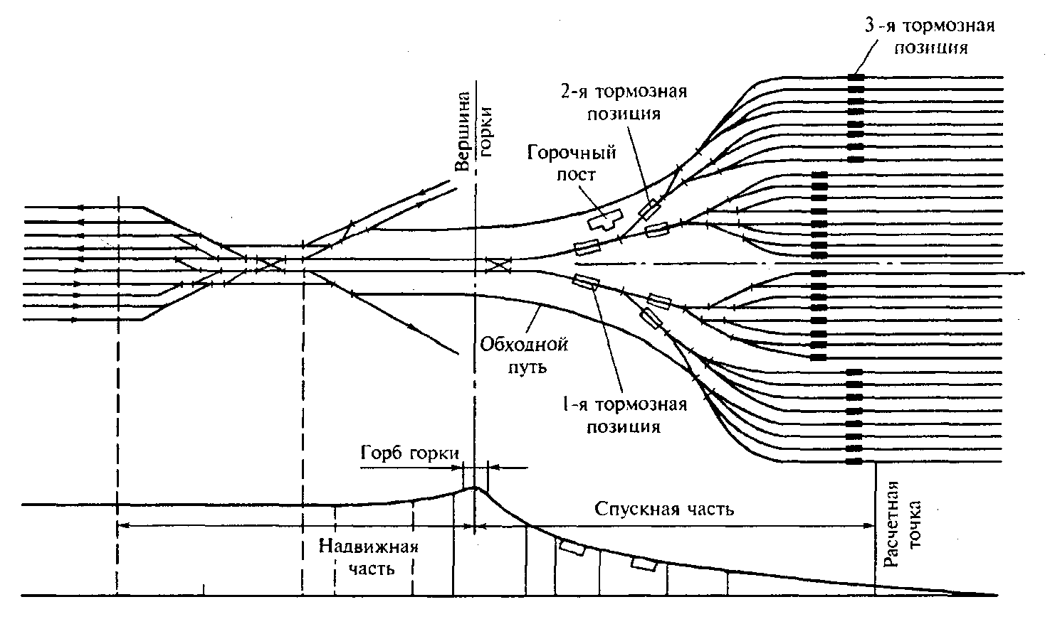

РИСУНОК 1. Элементы **сортировочной горки**

СГ состоит из нескольких элементов, включая надвижную часть, вершину горки (или горб), спускную часть и парк для сортировки вагонов. Чтобы расформировать состав, он передвигается маневровым локомотивом с парка приема на вершину горки, наиболее высокую точку СГ. Здесь состав разъединяется на отдельные группы вагонов (отцепов), которые начинают самостоятельно скатываться по спускной части горки на соответствующие пути СП, двигаясь под действием своей собственной тяжести. Надвижная часть Сортировочной горки служит для перемещения вагонов с ПП к вершине горки и их подготовки к дальнейшему самостоятельному спуску. На надвижной части устанавливают пути, соединяющие ПП с горочной горловиной (пути надвига) длиной обычно от 200 до 600 метров, а также часть ПП, которая примыкает к горке. Надвижная часть Сортировочной горки позволяет ускорить тяжелые составы одним горочным локомотивом и предотвращает спонтанное скатывание вагонов в случае аварийной остановки. Для выполнения этих задач и обеспечения оптимального темпа расформирования состава надвижной части придают специальный профиль, включающий перед горбом Сортировочной горки противоуклон, который сжимает вагоны для последующего расцепления. Перевальная часть Сортировочной горки, также известная как горб СГ, является элементом, на котором происходит соединение наклонной части для подготовки вагонов к дальнейшему спуску. Это происходит с помощью вертикальных кривых, объединяющих противоуклон надвижной части и скоростной наклон спускной части. Точка, где происходит переход между двумя вертикальными кривыми, называется вершиной горки. Минимальный радиус вертикальной кривой составляет 350 метров. Переход вагона с перевальной части на спускную часть горки должен происходить плавно и без саморасцепа вагонов в отцепе, который представляет группу вагонов, соединенных сцепками. Для предотвращения саморасцепа в пределах перевальной части горки между смежными вертикальными кривыми устанавливается горизонтальная площадка. Если сумма противоуклона и скоростного уклона превышает 55 градусов, то на перевальной части горки устанавливается такая площадка. Длина ее при расчете на восьмиосный вагон составляет 19 м. При наличии площадки вершиной горки считается начало сопрягающей кривой спускной части.

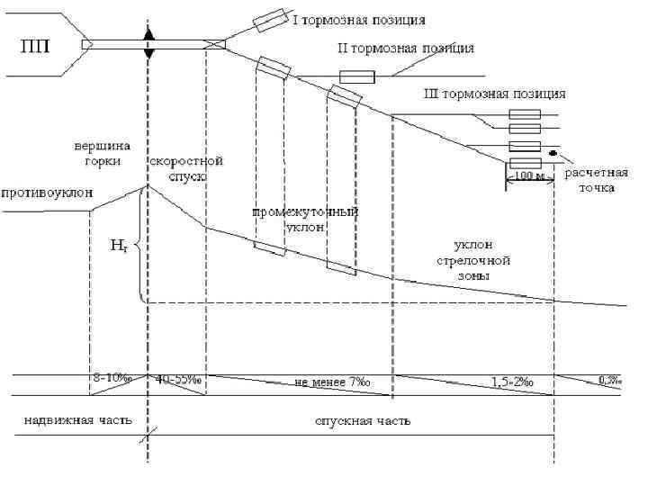

РИСУНОК 2. Спускная часть горки

Спускной частью горки называется участок СГ, который расположен между вершиной горки и расчетной точкой. Расчетная точка К находится на сортировочном пути, на расстоянии lрт от предельного столбика, за самой удаленной от вершины горки разделительной стрелкой. Для проектирования СГ расстояние lрт может изменяться в пределах от 50 до 100 м, в зависимости от перерабатывающей способности горки, но не менее 12 м. Спускная часть горки предназначена для отделения вагонов от состава и перевозки их с безопасными интервалами. Важно, чтобы скорость въезда отцепов на тормозные позиции не превышала допустимой скорости замедления, которая определяется для каждого типа замедлителей (обычно она не превышает 8,5 м/с).

Высота горки - это высота спускной части, которая измеряется от вершины до горизонтальной линии, проходящей через расчетную точку. Чтобы обеспечить безопасное перемещение отцепов, на спускной части горки располагаются тормозные позиции.

Профиль спускной части горки состоит из двух зон. Первая зона обеспечивает пространственный интервал между отцепами и ускоренное движение попутных отцепов, предотвращая их наезды на первую разделительную стрелку. Вторая зона обеспечивает требуемые интервалы между отцепами на всем протяжении спускной части горки.

Сортировочный парк находится непосредственно за спускной частью горки и может состоять от 14 до 64 путей в зависимости от объемов перерабатываемых вагонов и количества формируемых поездов в сутки.

Определение проектной высоты горки должно учитывать условия пробега плохого бегуна в неблагоприятных обстоятельствах от вершины до расчетной точки.

1.2. ТЕХНОЛОГИЯ РАБОТЫ СОРТИРОВОЧНОЙ СТАНЦИИ

В работе сортировочной станции выполняются два основных процесса: обработка вагонов и обновление документов на них. Согласно "Правилам и нормам проектирования сортировочных устройств" (ССЫЛКА), различают четыре категории сортировочных горок, которые классифицируются на основе объема переработки вагонов и числа путей в СП.

Эти категории включают горки малой, средней, большой и повышенной мощности. Горки малой мощности предназначены для обработки от 250 до 1500 вагонов в день с одной или двумя тормозными позициями и от 4 до 16 путей в СП. Горки средней мощности предназначены для обработки от 1500 до 3500 вагонов в день с двумя или тремя тормозными позициями и от 17 до 29 путей в СП. Большой мощности – с переработкой от 3500-5500 ваг/сут, тремя тормозными позициями и числом путей в СП от 30-40. Повышенной мощности – с переработкой не менее 5500 ваг/сут тремя тормозными позициями и числом путей в СП более 40.

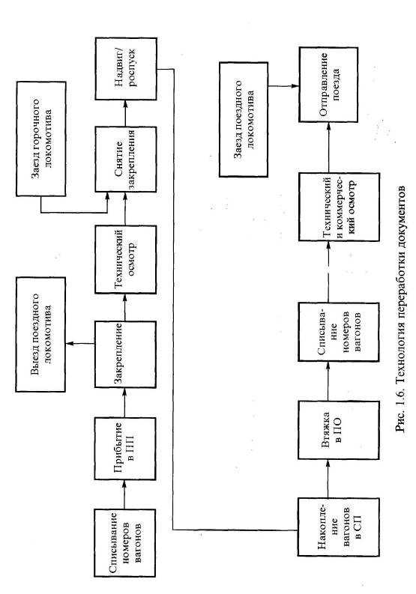

(РИСУНОК 3. СХЕМА ТЕХНОЛОГИИ РАБОТЫ СС)

Категорийность определяет параметры сортировочной горки, такие как план, профиль, размещение и мощность тормозных устройств. С введением новой классификации сортировочных станций в 2001 году (сетевые и региональные), установлены нормы количества транзитных вагонов для переработки. Например, для сетевых станций норма составляет от 3200 до 8000 вагонов в сутки, а для региональных станций – от 1500 до 4000 вагонов в сутки. Интересно, что примерно для 50% сетевых станций установлена переработка, соответствующая региональным станциям. Это говорит о том, что технические характеристики сортировочных горок не зависят от их классификации как сетевых или региональных.

Во время технологических операций оперативное управление эксплуатацией сортировочной станции осуществляет маневровый диспетчер (ДСЦ), а на двухсторонних станциях работу сортировочных систем координирует станционный диспетчер (ДСЦС).

После получения информации о приближающемся поезде от поездного диспетчера, дежурный на станции готовит маршрут приема для поезда и передает информацию о его номере, времени прибытия, маршруте и характеристиках поезда (количество вагонов, длина, вес, наличие опасных грузов или животных) работникам, участвующим в обработке поезда. Иногда на станцию поступают дополнительные справки от вычислительного центра (ВЦ) дороги о вагонах, требующих ремонта и о картотечных данных на вагоны в поезде. Если на станции нет возможности использовать телекоммуникационное оборудование, то эту информацию передают вручную. После того, как поезд прибывает на станцию, работники, ответственные за обработку состава, выходят на путь приема. Они выполняют несколько операций, включая закрепление поезда и его ограждение, проверку соответствия состава перевозочным документам и подготовку сортировочного листка, а также технический осмотр и ремонт вагонов, коммерческий осмотр и устранение коммерческих неисправностей. Работники принимают вагоны с номенклатурными и опасными грузами. Для выявления технических неисправностей вагонов используются различные средства диагностики, такие как ДИСК-БКВ-Ц и ПОНАБ. Если обнаруживаются неисправности, информация передается оператору парка технического обслуживания (ПТО) парка приема. До прибытия поезда, рабочие, ответственные за осмотр и ремонт вагонов, размещаются на предварительно установленных местах, соответствующих технологическому процессу на данной станции. Они наблюдают за прибывающим поездом во время его движения и сообщают об обнаруженных неисправностях оператору ПТО, который передает данные группам осмотрщиков для тщательного осмотра после остановки поезда. Перед прибытием поезда, рабочие, ответственные за прием поездов, выходят на путь приема и встречают поезд в установленных местах, соответствующих технологическому процессу коммерческого осмотра вагонов. Во время движения поезда они наблюдают за состоянием вагонов, включая люки, двери и кузова, а также за размещением и креплением грузов на открытом подвижном составе, закрутками и пломбами на дверях вагонов и контейнерах, и крышками цистерн. Также, приемщик поездов может осуществлять осмотр смотровой вышки во входной горловине парка приема, уделяя особое внимание осмотру вагонов с контейнерами, цистерн, и размещению и креплению грузов на открытом подвижном составе. В Автоматизированной системе коммерческого осмотра поездов и вагонов (АСКО ПВ) происходит автоматический контроль габаритов погрузки и подвижного состава, а также массы груза на вагоне. Осмотр состава выполняется с помощью телевизионной системы. Раньше, когда система автоматического контроля не была внедрена, оператор станционного технологического центра (СТЦ) проверял состав прибывающего поезда и передавал список номеров вагонов в АСУ СС. Если были обнаружены расхождения в данных, они передавались в СТЦ по запросу оператора. После того, как поезд останавливается, сигналисты, под руководством дежурного по станции, используют тормозные упоры и/или башмаки, чтобы закрепить состав поезда. Дежурный по станции вводит информацию в АСУ СС о номере и индексе поезда, времени прибытия, номере парка и пути приема. Локомотивная бригада, также под руководством дежурного по станции, отцепляет поездной локомотив и убирает его с пути приема поезда. После того, как поездной локомотив убран с пути приема, оператор ПТО закрывает состав с обеих сторон централизованными сигналами остановки по указанию дежурного по станции. Оператор ПТО сообщает работникам, занимающимся обработкой состава, что состав закрыт и готов к техническому обслуживанию и коммерческому осмотру. Пока состав закрыт централизованным ограждением, любые перемещения запрещены. Перевозочные документы отправляются в СТЦ и могут быть доставлены туда до момента остановки поезда на пути приема. В СТЦ проверяются перевозочные документы и сопоставляются с телеграммой-натурного листа грузового поезда (ТГНЛ). Если возникают расхождения, ТГНЛ корректируется, а в АСУ СС вводится соответствующее сообщение. Если ТГНЛ не была передана на прибывающий поезд, оператор СТЦ составляет натурный лист для этого поезда на основе контрольной проверки состава и перевозочных документов, который затем вводится в АСУ СС. Когда поезд, включающий транспортер, прибывает в парк приема, оператор СТЦ проверяет наличие перевозочных документов, включая пересылочную ведомость формы ГУ-27СП и акт о приемке транспортера, а также убеждается, что на транспортере нет неприкрепленных деталей. Если акт о приемке транспортера отсутствует, оператор СТЦ информирует ДСЦ о ситуации и оформляет акт общей формы ГУ-23 (ГУ-23ВЦ), после чего направляет транспортер на выделенный путь сортировочного парка. Перевозочные документы размещаются в ячейки шкафа для документов в соответствии с назначением плана формирования поездов. После того, как информация о перевозочных документах прибывшего состава обработана в АСУ СС, автоматически создается предварительный сортировочный листок (ПСЛ) для роспуска состава. Осмотрщики и слесари по ремонту вагонов, объединенные в соответствующее число групп согласно технологическому процессу работы пункта технического обслуживания вагонов на данной станции, осуществляют техническое обслуживание и подготовку составов к роспуску. При проведении технического осмотра вагонов определяются: Вагоны, требующие обязательного ремонта на путях механизированных пунктов текущего отцепочного ремонта вагонов (МПРВ) или специальных путях сортировочного парка. Вагоны, ремонт которых может быть выполнен на путях отправочного парка во время обработки состава перед отправлением. На вагонах, которые требуют ремонта, проводится меловая разметка с указанием номера вагона, стороны и кода технических неисправностей. Работник ПТО выписывает уведомление формы ВУ-23М на вагоны, требующие ремонта, и передает его оператору СТЦ для корректировки сортировочного листка. На вагонах с техническими неисправностями, которые могут угрожать безопасности, осмотрщики вагонов наносят меловую разметку с указанием требуемых мер безопасности. Оператор ПТО парка приема немедленно сообщает об этом ДСП Г и ДСП и указывает требуемые меры безопасности в уведомлении формы ВУ-23М. Оператор СТЦ проставляет необходимые отметки в ПСЛ и вводит корректировки в АСУ СС.

Для выполнения технологических операций, связанных с надвигом и роспуском составов, применяются автоматизированные системы управления. Информация о составе (номер, длина, вес, вагоны, груз) передается из АСУ СС в рабочие места дежурных парков и машинистов горочных локомотивов.

Регулирование скорости надвига и роспуска состава происходит через программу управления горочным локомотивом, которая позволяет изменять скорости в пределах допустимых значений. Существуют различные режимы работы горочного локомотива, включая предварительный и основной надвиг, попутный надвиг, роспуск состава с горки и осаживание состава назад в ПП. На горочные локомотивы передается информация о режимах работы, скорости движения, сигнальных показателях и расстоянии до горочного светофора. Для работы составителя (расцепщика) предусмотрено специальное рабочее место, которое оснащено тремя указателями: один указывает количество вагонов в отцепе, второй индицирует очередность вагонов в составе, а третий - результаты расцепа. Для регулирования скорости движения отцепов по спускной горе используются тормозные средства, называемые замедлителями, которые группируются в тормозные позиции. Такие позиции на спускной части СГ обеспечивают интервальный режим движения, при котором исключаются нагоны на разделительных стрелках и тормозных позициях. Тормозные позиции на путях сортировочной площадки предназначены для точного регулирования скорости движения отцепов, чтобы исключить столкновения вагонов, движущихся слишком быстро (более 5 км/ч) по сортировочным путям. Скорость движения отцепов при автоматическом управлении определяется динамикой движения, весовой категорией, длиной и дальностью пробега отцепов, уклоном сортировочного пути, мощностью вагонного замедлителя и другими факторами. Система предусматривает возможность изменения заданных скоростей выхода отцепов из тормозных позиций с помощью пульта управления. Рабочие места горочных операторов позволяют получать информацию о параметрах тормозимых отцепов и маршрутах их следования, заданных и текущих скоростях, заполнении путей, длине окон и фактических скоростях соударения. Режим работы и диапазон скоростей для каждой тормозной позиции устанавливаются в зависимости от конкретных условий плана и профиля горки.

При определении скоростных режимов движения отцепов необходимо учитывать особенности вагонов и грузов, чтобы исключить возможность столкновений из-за негабаритов. Управление маршрутами движения свободно скатывающихся отцепов осуществляется путем направления вагонов на соответствующий путь СП. Автоматизированное управление маршрутами движения позволяет автоматически распускать разрешенные к спуску вагоны, включая длиннобазные, без участия человека. Управление стрелочными переводами для сортировки отцепов может быть реализовано автоматически или вручную. В случае автоматического управления предусматривается возможность индивидуального управления любым стрелочным переводом, а также отмена заданного маршрута следования и установка нового маршрута с пульта управления до вступления отцепа на рельсовую цепь первого стрелочного перевода. В системе предусмотрена возможность автоматической корректировки маршрутов в случае неправильного расцепа. Контроль за расформированием состава должен осуществляться автоматически, регистрируя отклонения от заданной программы роспуска состава. Система управления должна исключать удары из-за негабаритов при определении маршрутов движения отцепа.

Маршрутное задание отцепа сохраняется при нагоне и автоматически восстанавливается при разделении отцепов. Система управления передает информацию обо всех вагонах, проходящих через стрелочные зоны горки, включая те, которые накопились выше III тормозной позиции, на информационно-планирующий уровень сортировочной станции (ИПУ СС), и принимает сообщения от ИПУ СС о накоплении вагонов на путях СП. Контроль за маневровыми перемещениями по спускной части горки осуществляется системой управления с информированием ИПУ СС о перестановках через 0,1 с после ухода вагона (маневровой группы) за последнюю стрелку маршрута.

Система управления не позволяет автоматически задавать маршруты на путь, занятый стоящими вагонами выше парковой тор­мозной позиции или последней стрелки.

Формирование составов- операция технологических процессов включает управление маневрами на горизонтальных парках станции, таких как сортировочный и отправочный парки, а также мониторинг движения подвижных объектов на путях станции. Маневры осуществляются локомотивами, оснащенными подсистемой ГАЛС Р или аналогами МАЛС Р, которые передают информацию по радиоканалу. Рабочие места дежурных по станции и машинистов маневровых локомотивов оборудованы АРМами, связанными цифровыми каналами передачи информации. Система мониторинга должна идентифицировать все подвижные объекты, включая те, которые двигаются с помощью маневровых или поездных локомотивов. Результаты мониторинга отображаются на мониторах АРМов ДСП по зонам управления и передаются в ИПУ СС по завершении каждого полурейса, а при маневрах толчками и при освобождении стрелки перед путем сортировочного парка - с задержкой не более 1 секунды.

Подготовка составов и отправление поездов. На мониторе АРМа дежурного по парку отправления отображаются процедуры выезда маневрового локомотива и заезда поездного локомотива под состав с указанием номеров пути и локомотивов. В электронном журнале регистрируется время выполнения операции. Процедура закрепления состава контролируется логически, звуковой сигнал на АРМе ДСП указывает на нарушение последовательности выполнения процедур технологических операций подготовки и отправления составов, а также регистрируются в электронном журнале. Информация о выполнении технологических операций и подготовке к отправлению составов передается в ИПУ СС системой автоматизированного управления. Комплексная система автоматизированного управления, предназначенная для сортировочных станций сетевого и регионального значения, обеспечивает расформирование составов с одного или двух путей роспуска одновременно, сохраняет целостность вагонов и грузов при движении составов и отцепов по всему маршруту следования, за исключением вагонов, которые не разрешены к самостоятельному роспуску с горки. Система обеспечивает скорость роспуска от 0,8 до 2,5 м/с на СГ большой и средней мощности при одиночных вагонах и от 0,5 до 1,5 м/с на СГ с вероятностью неразделения отцепов на спускной части горки не более 0,002. Скорость соударения вагонов на сортировочном пути не должна превышать 1,5 м/с. Вероятность обеспечения установленной скорости соударения должна быть не менее 0,9. Система автоматизации гарантирует заполнение сортировочного пути в пределах зоны действия не менее чем на 80%. Предельное отклонение допустимой скорости соударения с вагонами на сортировочном пути не должно превышать 0,5 м/с. В. Функциональные узлы унифицированы, а элементная база является современной. При автоматическом управлении компрессорной станцией исключаются аварийные ситуации, обеспечивается минимально необходимое давление в магистрали, равномерная наработка компрессоров, контроль параметров и регистрация расхода сжатого воздуха. Система управления обладает высокой надежностью благодаря резервированию основных узлов и применению технических и программных средств автоматического контроля, охватывающих всю аппаратуру и программное обеспечение.

1.3. СИСТЕМЫ ГАЦ и АРС общие понятия

Устройства механизации и автоматизации сортировочных станций предназначены для обеспечения безопасности переработки составов, сохранности вагонов и грузов, улучшения технико- эксплуатационных показателей, повышения производительности труда, перехода к безбумажным технологиям, снижения эксплуатационных расходов и увеличения пропускной способности станции и конкурентоспособности железнодорожных перевозок.

Зоны автоматизации и механизации охватывают все парки в соответствии с технологическими операциями, рассмотренными выше. Для обеспечения автоматизации управления сортировочной станцией требуется информационное взаимодействие средств автоматизации и механизации с системами диспетчерской централизации и контроля станционных и прилегающих участков, электрической централизации, автоматической локомотивной сигнализации.

Средства механизации сортировочной станции выполняют задачи по перемещению вагонов, торможению и расцепке, а также управлению воздухом и пневматическими устройствами. В то же время, средства автоматизации сортировочной станции управляют скоростью и перемещением составов, контролируют движение поездов и локомотивов на станции, управляют закреплением/освобождением составов и мониторят технические средства сортировочной станции. Для механизации сортировочной станции используются различные устройства, такие как вагонные замедлители, горочные стрелочные электроприводы, механизмы расцепки состава и компрессорные установки с пневмосетью. Средства автоматизации сортировочных станций могут использоваться автономно или в комплексных системах, включающих функциональные подсистемы.

Основная цель системы заключается в обеспечении безопасного роспуска вагонов, обеспечении правильного маршрута движения вагонов на основе данных сортировочных листков и контроля за выполнением этого маршрута. В процессе роспуска вагонов система должна гарантировать безопасность, синхронизацию маршрутных заданий и движения вагонов, регистрацию нагонов и остановок, контроль прохода локомотивов и маневровых групп по спускной части горки и предотвращение ударов в результате негабарита. Для трансляции маршрутных заданий используются данные, полученные от напольных датчиков информации. Управление стрелочными переводами должно обеспечивать контроль времени перевода, исправность привода, аварийный переход на схему управления и другие функции. Схема управления стрелочным переводом должна исключать перевод стрелки под вагоном и восприятие команды управления при занятом стрелочном участке. В целом, система должна осуществлять управление горочным светофором, формирование маршрутных заданий, ведение накопления вагонов, контроль маневровых перемещений и формирование программы маневров на спускной части горки, а также проведение других операций.

Системы автоматического регулирования скорости (АРС) обеспечивают безопасную скорость для свободно скатывающихся вагонов, предотвращая их нагон на спускной части горки и обеспечивая плавное торможение отцепов до заданной скорости. Система АРС регулирует торможение таким образом, чтобы достичь заданной скорости, используя адаптивное внутрисистемное регулирование. Торможение отцепов происходит постепенно, чтобы избежать резкого падения скорости, и определение дальности пробега отцепа основывается на свободной части пути, длине движущихся впереди отцепов и динамике движения. Управление каждой тормозной позицией осуществляется системной адаптацией параметров замедлителей и динамических характеристик торможения отцепов на базе банка нормативных и статистических параметров. Управляющие воздействия на замедлители ограничены величиной допустимого усилия нажатия и величиной интенсивности торможения не более 4 м/с2. Разрабатываемый програмный продукт в основном разрабатывается в качестве дополнения к системам АРС. Поэтому остановимся на этих системах и устройствах подробнее.

Устройства АРС:

1.Вагонные замедлители.

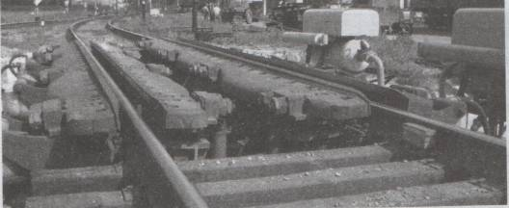

РИСУНОК 5. ЗАМЕДЛИТЕЛЬ

Вагонные замедлители служат для регулирования скорости движения отцепов путем торможения на спуске и на сортировочных путях. Балочные вагонные замедлители являются наиболее рекомендуемым типом, но можно использовать и другие типы, которые обеспечивают необходимые параметры управления скоростью. Горочные замедлители следует использовать только на прямых участках пути, а парковые - на прямых и кривых участках с радиусом не менее 180 м. Обычно вагонные замедлители предназначены для торможения вагонов с осевой нагрузкой до 25 т и скоростью до 8,5 м/с для горочных замедлителей и до 6 м/с для парковых замедлителей. Они имеют два основных положения: заторможенное, чтобы тормозить вагоны всех весовых категорий и основ, и отторможенное, чтобы пропускать любой подвижной состав и локомотивы со скоростью до 40 км/ч в обоих направлениях. Вагонный замедлитель обеспечивает замедление не более 4 м/с2 и удельную тормозную мощность в диапазоне 0,1—0,2 мэв/м для горочных тормозных позиций и в диапазоне 0,05 - 0,1 мэв/м — для парковых путей. Он должен иметь возможность переключения между заторможенным и отторможенным положениями, когда на нем находится движущийся или остановленный подвижной состав, а также размещение внутри него счетчиков осей и других контрольно-диагностических устройств. Время реакции на затормаживание горочных и парковых вагонных замедлителей не должно превышать 0,8 с и 0,7 с соответственно, а на оттормаживание - 0,7 с и 0,6 с соответственно.

2. Весомер.

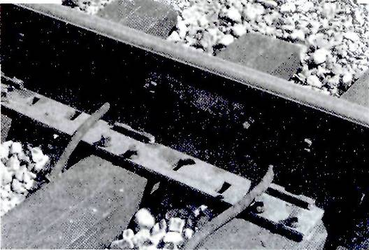

РИСУНОК 6. Весомер

Для преобразования давления колеса вагона на рельс в электрический сигнал необходим весомер, который должен иметь диапазон измерения давления от 10 до 120 кН с точностью ±10 %. Он используется для определения результатов поколесного взвешивания отцепов.

3. Напольный датчик измерения скорости РИС-ВЗМ

Данный измеритель скорости преобразует скорость движения отцепа в электрический сигнал и позволяет измерять скорости в диапазоне от 1,5 до 35 км/ч с точностью ±2%. Измерение скорости должно производиться при ускорениях отцепов не более 2,5 м/с2, и на дистанции не менее 50 м. Максимальная дальность составляет приблизительно 200-250 м. В процессе измерения скорости не должно быть влияния отцепов, движущихся по соседним путям. Выходное напряжение должно быть в форме частотно-импульсного дискретного сигнала, пропорционального скорости движения отцепа с коэффициентом преобразования 70 Гц/км/ч и амплитудой не менее 10 В на нагрузке 1,2 кОм с ориентацией на сетевую обвязку по стыку RS-485. Дальность трансляции сигнала датчика скорости должна быть не менее 1,5 км.

4. Устройство контроля занятости пути

Это устройство используется для контроля свободной длины сортировочного пути и длины окна, а также для обеспечения надежности и точности контроля независимо от состояния балласта и рельсовых нитей. Оно может работать без изолирующих стыков в зоне контроля и обеспечивает работу при автономной тяге и наличии соседних путей с электротягой постоянного и переменного тока. Устройства КЗП могут осуществлять как статический, так и динамический контроль, обеспечивая независимое слежение за движением каждого отцепа по сортировочному пути от момента вступления до остановки. Общая длина контролируемой зоны должна быть не менее 400 м, и устройство позволяет размещать на пути дополнительные устройства, такие как вагонозамедлители и заграждающие устройства. Технические средства устройства позволяют производить механизированную уборку снега с сортировочного пути. Устройство статического КЗП обеспечивает погрешность измерения не более ±15 м в условиях шунта 0,15 Ом, максимального сопротивления изоляции и повышения напряжения питания не более чем на 10%.

1.4. Вагонные замедлители определение и классификация

Сейчас в России на сортировочных горках используется концепция интервально-прицельного регулирования скорости отцепов, которая предусматривает установку тормозных позиций на горках. Такие позиции располагаются перед и за разделительной стрелкой (I и II ТП) и в начале парковых путей (III ТП). Горочные или верхние тормозные позиции (I и II ТП) используются для торможения свободно скатывающихся отцепов, чтобы предотвратить смещение других отцепов, которые следуют по заданному маршруту на пути сортировочного парка. Торможение должно обеспечивать определенный временной интервал между скатывающимися отцепами, достаточный для переключения стрелок на маршруте и скорость отцепов на выходе из этих позиций, которая не превышает 6 м/с при подходе к III ТП. Парковая тормозная позиция (III ТП) используется для точного торможения вагонных отцепов и установки достаточной скорости, чтобы они докатились до расчетной точки на сортировочном пути, при этом скорость соударения отцепов не должна превышать 5 км/ч. Для обеспечения регулирования скорости вагонных отцепов на горках и парковых путях, используются специальные путевые устройства - горочные и парковые замедлители. Большинство используемых замедлителей было разработано много лет назад и в настоящее время устарело. Эти замедлители потребляют много энергии и требуют много ресурсов для обслуживания. Например, для каждого торможения замедлителей, таких как КВ-3, КНП-5 и Т-50, которые были разработаны в середине прошлого века, требуется 1,7; 1,5 и 1,0 м3 нормального воздуха соответственно. В целом по сети железных дорог России на поддержание работы этих замедлителей тратится около 100 млн. м3 нормального воздуха, производство которого стоит десятки миллионов рублей. Недостатки таких замедлителей как эксплуатационные и конструктивные, включая сложность, громоздкость, большую материалоемкость, высокую инерционность и нестабильность тормозных характеристик, делают их почти неконкурентоспособными по сравнению с зарубежными аналогами, увеличивают опасность повреждения вагонов и грузов при расформировании составов. Замедлитель состоит из двух отдельных тормозных нитей по пять звеньев, установленных на деревянных брусьях. Он использует нажимной принцип действия и может быть классифицирован как балочное тормозное устройство. Секции замедлителя представляют собой рычажную систему с общей осью. Давление, создаваемое пневматическими цилиндрами, передается через рычажную систему на шины тормозных балок и далее на обе стороны колеса тормозимого вагона.

Существуют современные горочные тормозные механизмы для систем интервально-прицельного регулирования скорости вагонных отцепов, такие как вагонные замедлители типа ВЗПГ, ВЗП и КЗ в различных модификациях, а также парковые вагонные замедлители, такие как РНЗ-2М, ПНЗ-1 и ПГЗ.

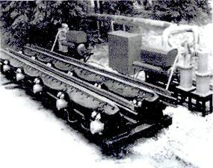

РИСУНОК 7. ВЗПГ (Я НАЙДУ КАРТИНКИ ЛУЧШЕ)

Давайте рассмотрим главные характеристики и особенности конструкции новых вагонных замедлителей. Силовая система клещевидно-нажимного пневмогидравлического замедлителя ВЗПГ (изображенного на рисунке 7) состоит из одноплечих рычагов, соединенных шарнирами с тормозными балками и шинами. Гидравлические цилиндры, расположенные горизонтально, создают усилие нажатия. Благодаря применению пневмогидравлического привода и оригинальной конструктивной схемы удалось значительно уменьшить габариты и вес замедлителя на 25%, повысить быстродействие, а также сократить расход энергоресурсов более чем в 2,5 раза и облегчить доступ к механическим узлам.

Однако использование гидравлической аппаратуры требует высокого качества изготовления, монтажа и технического обслуживания тормозной системы и привода. Замедлитель ВЗПГ имеет различные варианты использования, включая трех- и пятизвенное исполнение на рельсах Р50 и Р65. Производство и поставка замедлителей типа ВЗПГ осуществляется на линии ГУП «Калужский завод Ремпутьмаш». На дорогах сети уже работает около 200 трех- и пятизвенных замедлителей ВЗПГ. Для районов с трудными климатическими условиями, где эксплуатация пневмогидравлических замедлителей затруднена из-за низких температур, был разработан новый горочный замедлитель ВЗП с пневматическим приводом (рисунок 7). Его особенность заключается в том, что балки и шины перемещаются плоскопараллельно, что улучшает условия взаимодействия с тормозными колесами. На рисунке 5 так же можно увидеть вагонный замедлитель типа КЗ, который используется на новых и реконструированных сортировочных горках в районах с умеренным климатом и при температуре от -50 °C до +45 °C и влажности до 100 %. Этот замедлитель оснащен пневматическим приводом и используется с контрольно-управляющим устройством типа ВУПЗ-72 или аналогичным.

1.5. Четвертая сортировочная горка станции Санект-Петербург сорт. Московский

В связи с развитием железнодорожного транспорта в России во второй половине XIX века появилась необходимость в сортировке грузового транспорта. В 1877 году на 8-й версте Николаевской железной дороги начали строительство специального парка для сортировки товарных вагонов и составления товарных поездов, который был закончен в конце 1879 года. Это был первый и старейший сортировочный железнодорожный узел на 48 путей в России, который в 1908 году был назван "Сортировочная" по названию близлежащей платформы. В настоящее время Сортировочная станция является единственной сортировочной станцией в Санкт-Петербурге.

Платформа Обухово расположена в пределах станции Санкт-Петербург-Сортировочный-Московский. Платформы Фарфоровская и Сортировочная находятся на перегоне между станциями Санкт-Петербург-Товарный-Московский и Санкт-Петербург-Сортировочный-Московский. В 2010 году в результате реконструкции, пост на 5-м километре вошел в состав станции Санкт-Петербург-Товарный-Московский.

Станция делится на парки с присвоенными номерами (с севера на юг):

Нечётные (восточная часть станции):

6 парк – парк отправления

4 парк – подгорочный парк и парк формирования составов

Горка № 4 с горочным постом

2 парк (южный четный) – парк прибытия

Чётные (западная часть станции):

1 парк – парк прибытия

Горка № 3 с горочным постом

3 парк – подгорочный парк и парк формирования составов

5 парк (южный нечетный) – парк отправления

Для проезда через сортировочную станцию есть два пути: четный и нечетный, которые позволяют проходить поездам со скоростью до 40 км/ч. Телетайпные посты расположены на въездах в первый и второй парки для списывания номеров вагонов.

Раньше на южной стороне станции существовала разворотная петля, но она была убрана во время реконструкции в 2000-е годы. В прошлом замедление вагонов на сортировке происходило с помощью тормозной ваги и горочной башмачной тормозной позиции, которая использовалась на сортировке в Волхове до недавнего времени. В 1960-х годах на станции была установлена система автоматического регулирования скорости движения вагона АГС-ГТСС, которая в 1972 году была дополнена динамической моделью для автоматизации всех операций на станции.

Начиная с 1948 года, на станции была введена механическая система почты. Изначально использовалась электро-подвесная система, в которой контейнеры с документами передвигались по проводам, протянутым через всю сортировочную станцию, с помощью роликовых подвесок. Эта система неоднократно модернизировалась. Затем в 1950-х годах её заменила подземная пневматическая система, которая до сих пор функционирует. Её общая длина составляет около 12 км.

В настоящий момент четвертая сортировочная горка не является модернизированной в отличии от третьей сортировочной горки станции Санкт-Петербург сортировочный московский. Рассмотрим установленные на четвертой горке системы подробнее:

Задачи автоматизации процесса роспуска отцепов решает блочная горочная автоматическая централизация (БГАЦ).

ГАЦ устройства автоматизируют управление стрелками на маршруте скатывания отцепа при распуске состава на горке. В 1948 году А.М. Брылеев и Н.М. Фонарев разработали первую систему ГАЦ, используя реле типа КДР. После этого система была усовершенствована и с 1960 года начала использоваться в блочном исполнении с реле типа РКН, получив название БГАЦ. Тем не менее, часть схем все еще использует реле НМШ, расположенные на стативах.

Система БГАЦ может работать в программном и маршрутном режимах. В первом режиме оператор набирает и сохраняет маршруты для отцепов, используя последовательное нажатие кнопок путей и пучков в соответствии с номерами отцепов в сортировочном листке. Вовремя роспуска состава, предварительно набранные маршруты устанавливаются автоматически перед каждым скатывающимся отцепом без участия оператора. В маршрутном режиме оператор устанавливает маршрут для каждого отцепа, нажимая кнопки путей и пучков перед тем, как он подойдет к головной стрелке.

Если ГАЦ отключен, управление стрелками осуществляется вручную при помощи стрелочных рукояток, расположенных на аппаратуре управления. При этом не происходит проверки свободности участков и замыкания стрелок в маршрутах, что позволяет быстрее переводить стрелки по маршруту и осуществлять скатывание отцепов с горки с минимальными интервалами. Горочный светофор не связан с положением стрелок в ГАЦ.

Нумерация путей, стрелок, светофоров и рельсовых цепей единая для всех горок. Каждый путь в парке имеет двузначный номер: первая цифра указывает на номер пучка, а вторая - на номер пути в пучке. Нумерация стрелок в распределительной зоне перед пучками однозначная, а в пучках - двузначная. Горочные светофоры обозначаются литерой Г, повторители светофоров в выходной горловине парка приема - ПГ1, ПГ2, а маневровые светофоры - литерой МГ и цифрой, возрастающей от вершины горки в сторону сортировочного парка. Нумерация вагонных замедлителей на первой тормозной позиции однозначная, на второй - двузначная, на третьей - трехзначная. На структурной схеме отображены все связи БГАЦ с другими устройствами автоматизации и горочным пультом.

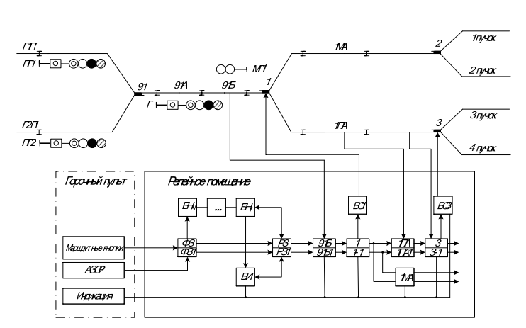РИСУНОК 8 СХЕМА БГАЦ

Структура БГАЦ включает в себя различные блоки:

* Блоки ТЗ, которые служат для отслеживания перемещения по стрелочным и межстрелочным секциям, а также для передачи маршрутных заданий между стрелками. Они имеют номера, соответствующие стрелочным и бесстрелочным секциям, и различаются по типам (I-IV), в зависимости от участка, на который они ведут.
* Блоки ФЗ и РЗ используются для формирования и регистрации маршрутных заданий.
* Блок БН предназначен для накопления маршрутов.
* Блок БС управляет стрелками определенных типов.
* Блоки БМП используются для включения магнитных педалей.
* Блок БИ отвечает за индикацию номера задания на пульте.
* Список реле в блоках БГАЦ включает:
* Сортировочные реле - 1С, 3С, 5С, 7С - отслеживают номер пути в пучке, на который задается маршрут;
* Пучковые реле - 1П, 2П, 3П, 4П - отслеживают номер пучка, на который задается маршрут;
* Повторитель путевых реле - ПП - используется для отключения сортировочных и пучковых реле после освобождения соответствующей секции;
* Защитное реле - З - контролирует доступность соответствующего блока;
* Реле продвижения маршрутов - ПМ - обеспечивает надежную передачу задания из одной ступени накопителя в следующую.

Горочная автоматическая централизация имеет несколько режимов работы: ручной, маршрутный, программный и АЗСР. Ручной режим используется, когда нужно пропустить длиннобазные вагоны или когда другие режимы не работают из-за неисправности ГАЦ. В этом режиме оператор горки переводит стрелки по маршруту следования отцепа рукоятками. Для перехода на маршрутный, программный режим или АЗСР нужно установить стрелочные рукоятки в среднее положение, при этом на пульте загорается надпись "ГАЦ". Маршрутный режим включается кнопкой "М" на пульте, и для каждого отцепа задается маршрут кнопками с номерами пучка и пути перед скатыванием отцепа.

Номера пути и пучка преобразуются в комбинацию включенных реле блоками ФЗ и ФЗ1, которые передают информацию в блоки РЗ и РЗ1 через блок трансляции первого участка ГАЦ (91Б – 91Б1). Блоки ФЗ, ФЗ1, РЗ и РЗ1 полностью идентичны и реализованы на блоках трансляции типа II. Задание передается от блоков РЗ и РЗ1 через блок трансляции первого участка ГАЦ до головной стрелки 1 (1, 1 – 1), где блок БС1 переводит стрелку в плюсовое или минусовое положение в зависимости от заданного маршрута. Если стрелка свободна, то задание передается следующей стрелке, иначе перевод задерживается до ее освобождения. Дальнейшая трансляция задания происходит аналогично.

На четвертой сортировочной горке скорость спуска отцепов и их остановка на нужном месте на подгоночных путях контролируется с помощью вагонных замедлителей, которые автоматически управляются системой АРС. В частности на четвертой осртировочной горке установлена система АРС-ГТСС.

Коллективом "Гипротранссиг-налсвязь" была разработана система АРС ГТСС, основанная на двух принципах управления скоростью скатывания отцепов:

1. Система автоматически корректирует программы управления технологическим процессом и настраивает их на оптимальные режимы, используя статистические данные о скоростях движения отцепов по замедлителям для каждой весовой категории.

2. Для расчета режимов управления замедлителями используется весовой эквивалент удельного ходового сопротивления, а также производится определение отклонения принятого значения от истинного, что позволяет выявлять тенденцию.

Структурная схема системы АРС ГТСС представлена на рис 9. Система включает в себя следующие устройства и обо­рудование:

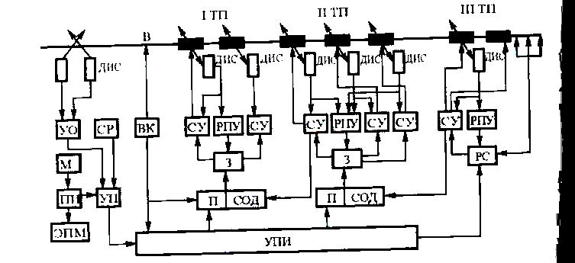Рисунок 9. Структурная схема АРС ГТСС

ДИС используется для измерения скорости с помощью эффекта Доплера, УО служит для определения точки отрыва, СР - для расчета скорости роспуска, ВК используется для вычисления весовой категории и длины отцепа, М - для манипулирования устройствами, ПИ - для преобразования информации, УП - для хранения информации, ЭПМ - для записи информации, РПУ - для расчета переменного упреждения. СУ - следящее и управляющее устройство; 3 — блок задания; П — устройство выбора программы; СОД — устройство статистической обработки данных; PC — устройство расчета скоростей выхода отцепа в парк; УПИ — устройство передачи информации; Д — дат­чик контроля свободности пути.

Каждая тяговая подстанция имеет свою систему управления, состоящую из блоков СУ и РПУ. Блок СУ получает информацию о скорости отцепов от ДИС и заданную скорость от устройств 3 при подходе отцепов к ТП. Если скорости соответствуют друг другу, отцепы продолжают движение к следующей ТП. При приближении к средней ТП проверяется соответствие скорости отцепов заданной величине, и результат запоминается в блоке СОД. На основании этих данных для группы отцепов определенной весовой категории принимается решение о необходимости сохранить или изменить режим работы 1ТП, и производится корректировка заданной выходной скорости из замедлителей 1ТП. Таким образом, система накапливает опыт работы в данных условиях. Аналогично используется информация о соответствии скоростей при подходе отцепов к ШТП. Данные о свободной длине пути выдают устройства КЗП, а динамический контроль учитывает длину пробега отцепов во время их движения до полной остановки.

2. Воздухосборник с электронной управляющей аппаратурой ВУПЗ-15Э

Как уже было сказано в разделе 1.5.2 в АРС-ГТСС каждая тормозная позиция обладает своим собственным комплектом управляющей аппаратурой. В случае тормозных позиций четвертой сортировочной горки, воздухозаборники оснащены блоком электронной управляющей аппаратурой - БУК ЭП-М. Рассмотрим устройство воздухозаборника ВУПз-15Э и блока БУК ЭП-М подробнее.

2.1. Описание устройства

Воздухосборник ВУПЗ-15Э предназначен для дистанционного электропневматического управления потоком сжатого воздуха между компрессорной, вагонным замедлителем и атмосферой, поступающим к воздухосборнику ВУПЗ-15Э по пневмомагистрали с компрессорной. Управление может осуществляться оператором непосредственно с панели управления БУК ЭП-М ведущего воздухосборника ВУПЗ-15Э или дистанционно с рабочего места за пультом оператора из кабины наблюдения или с помощью аппаратуры автоматического управления, размещенной на горочном посту сортировочной горки.

Воздухосборник ВУПЗ-15Э обеспечивает передачу данных для комплексной системы управления сортировочным процессом (КСАУ СП):

– значения давления в пневмосистеме замедлителя, температуры в БУК ЭП-М, уровня напряжения питания для электроуправления;

– информацию об исправности датчиков давления и температуры, системы обогрева;

– информацию о перегрузке по току или обрыву по цепям управления соленоидами электропневмораспределителей;

– информацию о текущем режиме работы воздухосборника, включенных ступенях торможения;

– информацию о количестве включений клапанов, количестве включений по ступеням торможения, о времени во включенном состоянии клапанов, об общем времени наработки БУК ЭП-М и времени наработки от последнего включения питания и др;

− информацию о принятых сигналах в режиме «Тест линии» для контроля целостности цепей управления «Т1» − «Т4», «Р».

Управление одним вагонным замедлителем осуществляют два воздухосборника ВУПЗ-15Э. Один из них (по выбору) работает в режиме ВЕДУЩИЙ, другой – в режиме ведомый. При проведении регламентных и ремонтных работ на одном из пары воздухосборников ВУПЗ-15Э допускается управление вагонным замедлителем одним воздухосборником ВУПЗ-15Э в режиме ОДИН, при этом воздухосборник ВУПЗ-15Э становится ведущим независимо от установленного режима на втором воздухосборнике ВУПЗ-15Э. При необходимости производится подстройка уровней торможения. Выбор (смена) режима осуществляется кратковременным нажатием тумблера «ведущий / ведомый» на панели управления бук эп-м или в меню настройки бук эп-м.

Технические характеристики воздухосборника ВУПЗ-15Э представлены в таблице 1:

Таблица 1. Основные технические характеристики

|  |  |  |
| --- | --- | --- |
| Наименование параметра или характеристики | Значение | |
| Исполнение 1 | Исполнение 2 |
| Размеры:   * Ширина * Высота * Длинна | 1000 мм  1140 мм  2120 мм | |
| Масса | 500 кг | |
| Рабочее давление | 0,3 – 0,8 МПа | |
| Номинальное напряжение питания | 24 В | 48 В |
| Напряжение питания обогрева | ~ 230 В | |
|  |  |  |

Интерфейс связи между воздухосборником ВУПЗ-15Э и горочным постом – RS-485. Интерфейс связи между двумя воздухосборниками ВУПЗ-15Э, управляющими одним замедлителем – CAN 2.0B.

Состав аппаратуры воздухозаборника представлен на рисунке 10.

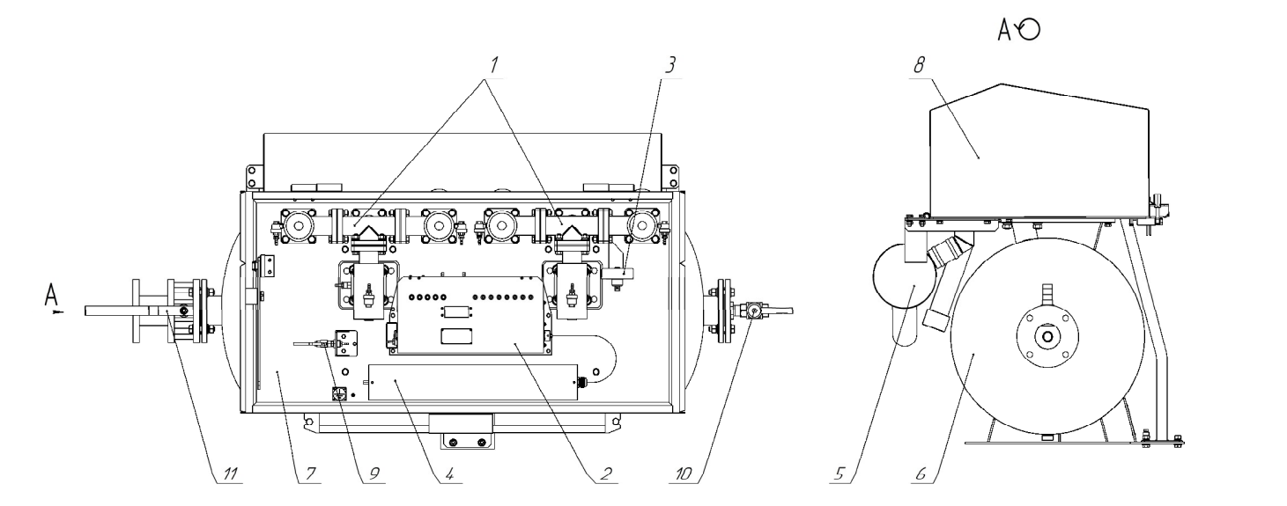

РИСУНОК 10

1 – Блоки клапанов БК (2 шт).

2 – Блок управления клапанами электропневматический БУК ЭП-М.

3 – Узел манометра.

4 – Блок коммутации.

5 – Глушитель.

6 – Воздухосборник МВ-400.

7 – Основание кожуха.

8 – Крышка кожуха.

9 − Кран шаровой S93B00 (трехходовой).

10 − Кран шаровой муфтовый, Ду=25 мм.

11 − Кран шаровой фланцевый, Ду=80 мм.

Схема соединения двух воздухозаборников с горочным постом управления представлена на рисунке 11.

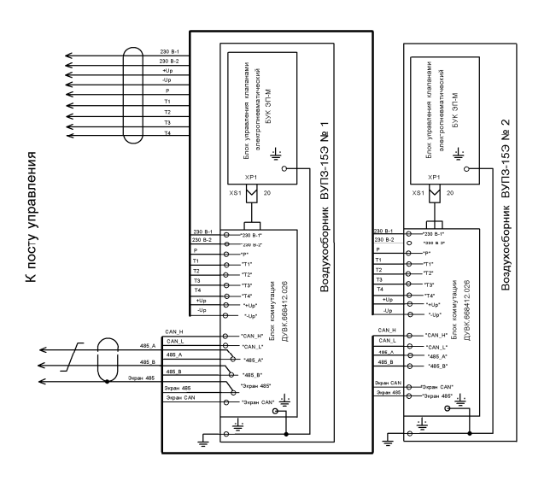Схема принципиальная электрическая представленна на рисунке 12.

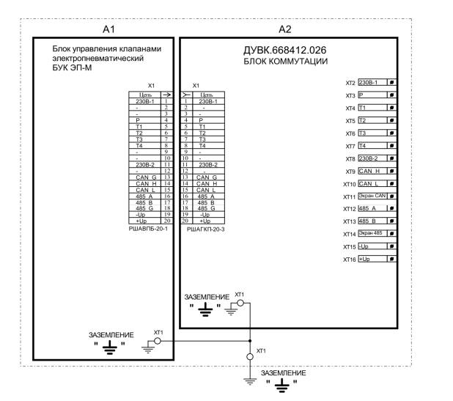

РИСУНОК 12

2.1.1 Блок коммутациия

Блок коммутации предназначен для подключения внешних цепей питания и управления к воздухосборнику ВУПЗ-15Э. Схема монтажа представленна на рисунке 13.

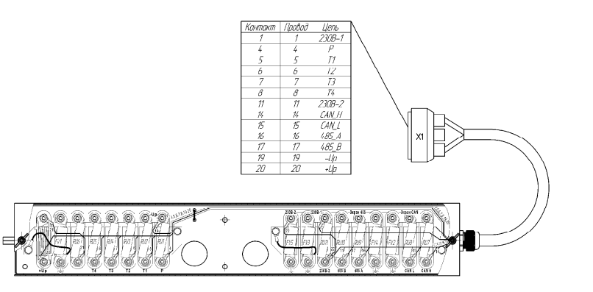

РИСУНОК 13

К контактам «230В-1» и «230В-2» блока коммутации подводится напряжение переменного тока 230 В, частотой 50 Гц, которое используется для обогрева БУК ЭП-М и может использоваться для питания при отсутствии напряжения (или при недостаточном уровне напряжения) питания 24 В.

К контактам «+Up», «−Up» подводится соответственно плюс и минус напряжения питания 24 В (для воздухосборников ВУПЗ-15Э исполнения 1) или 48 В (для воздухосборников ВУПЗ-15Э исполнения 2) с поста сортировочной горки.

Цепь «Р» используется для включения режима оттормаживания. Для включения режима оттормаживания на клемму «Р» подается напряжение плюс 24 В (для воздухосборников ВУПЗ-15Э исполнения 1) или плюс 48 В (для воздухосборников ВУПЗ-15Э исполнения 2). При выключении режима оттормаживания клемма «Р» остается неподключенной.

Цепи «Т1» – «Т4» (совместно с «Р») используются для включения одной из восьми ступеней торможения согласно таблице 2.

Таблица 2. Ступени торможения ВУПз – 15э

|  |  |  |  |  |  |  |
| --- | --- | --- | --- | --- | --- | --- |
| Ступень торможения | Пределы давления, кПа | Состояние цепей | | | | |
| Р | Т1 | Т2 | Т3 | Т4 |
| Р | 0 | + | - | - | - | - |
| 0.5 | 15-125 | + | + | - | - | - |
| 1.0 | 76-170 | - | + | - | - | - |
| 1.5 | 137-277 | - | + | + | - | - |
| 2.0 | 213-395 | - | - | + | - | - |
| 2.5 | 289-502 | - | - | + | + | - |
| 3.0 | 395-577 | - | - | - | + | - |
| 3.5 | 486-684 | - | - | - | + | + |
| 4.0 | Давление сети | - | - | - | - | + |

Цепи «CAN_H», «CAN_L» используются:

– для связи между воздухосборниками ВУПЗ-15Э, управляющими одним вагонным замедлителям;

– опционально могут использоваться для связи между воздухосборниками ВУПЗ-15Э и системой КСАУ СП или аналогичной по шине CAN. При этом два воздухосборника ВУПЗ-15Э подключены к одной общей шине CAN.

На двух воздухосборниках ВУПЗ-15Э, управляющих одним замедлителем, должна быть установлена одинаковая скорость передачи данных по шине CAN (рекомендуемое значение − 50 кБ/с).

Цепи «485 А», «485 В» используются для связи воздухосборников ВУПЗ-15Э с системой КСАУ СП или аналогичной по шине RS-485.

Для обеспечения гарантированного соединения по шине RS-485 рекомендуется использовать отдельный экранированный кабель, состоящий из витой пары с волновым сопротивлением 120 Ом, сечением провода не менее 0,5 мм2 (типа LIYCY (TP) 1х2х0,5).

Дальность связи будет определяться качеством линии и выбранной скоростью передачи данных. При этом два воздухосборника ВУПЗ-15Э, управляющие одним замедлителем, должны подключаться по одной из схем:

1) Каждый воздухосборник ВУПЗ-15Э подключается по отдельной шине RS-485 (см. рисунок 14);

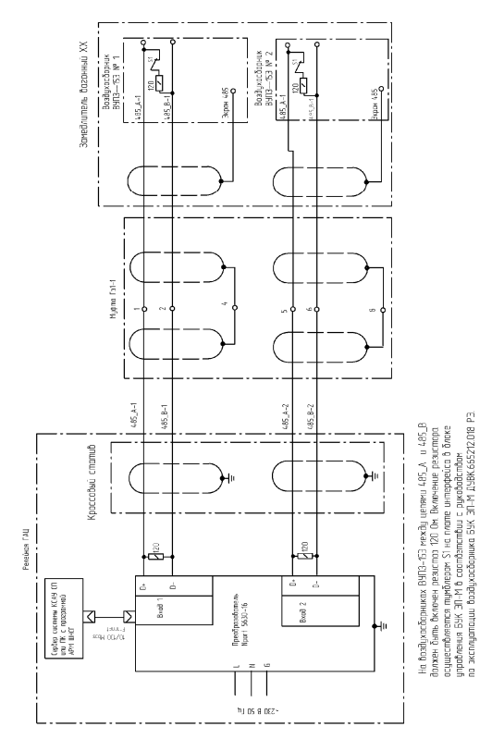

Рисунок 14

2) Оба воздухосборника вупз-15э подключаются по одной шине rs-485 последовательно, соединение между контактами воздухосборников вупз-15э осуществляется через муфту Гз1-1 (см. рисунок 15);

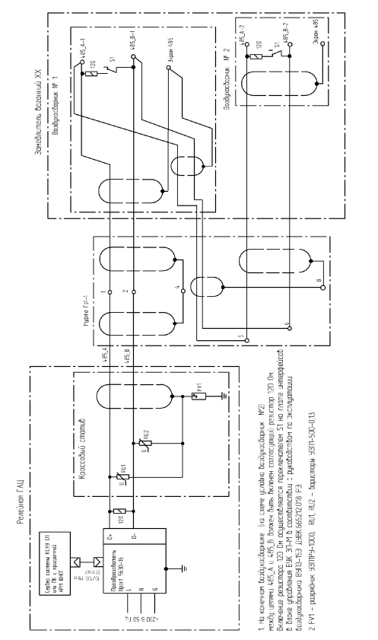

Рисунок 15

3) Оба воздухосборника ВУПЗ-15Э подключаются по одной шине RS-485 последовательно, соединение между контактами воздухосборников ВУПЗ-15Э осуществляется напрямую (см. Рисунок 16).

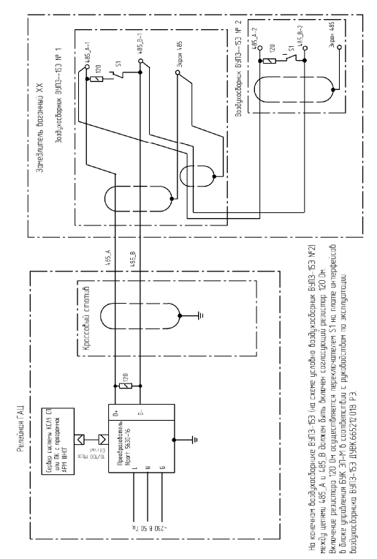

Рисунок 16.

Подключение согласующих резисторов 120 Ом тумблером S1 (см. рис 17) выполнить следующим образом:

– поднять крышку кожуха воздухосборника ВУПЗ-15Э;

– снять переднюю крышку БУК ЭП-М, вывинтив два винта барашковых;

– снять переднюю панель блока управления, вывинтив шесть винтов. После этого открывается доступ к тумблеру S1 на плате интерфейсов (см. рисунок 17 тумблер S1 показан стрелкой);

– для подключения резистора 120 Ом установить ручку тумблера S1 в левое положение (надпись «ON» на печатной плате);

– для отключения резистора 120 Ом установить ручку тумблера S1 в правое положение (надпись «OFF» на печатной плате).

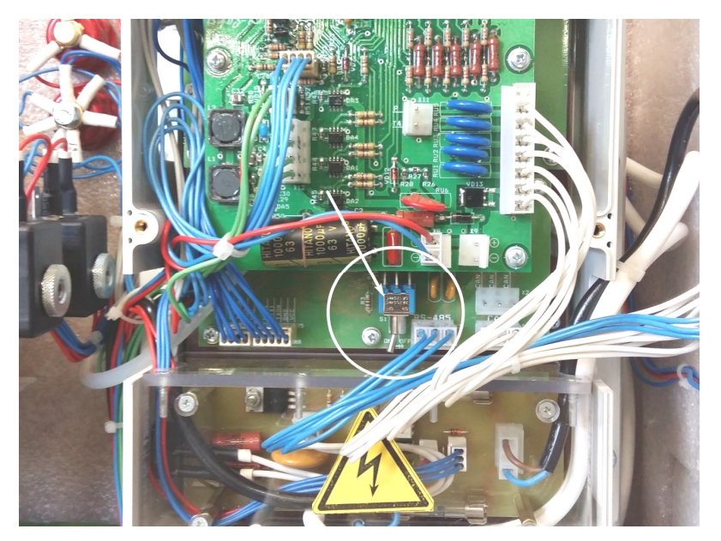

РИСУНОК 17.

Управление одним вагонным замедлителем должны осуществлять два воздухосборника ВУПЗ-15Э. При этом один из них (по выбору) должен работать в режиме «ВЕДУЩИЙ», другой – в режиме «ВЕДОМЫЙ». Выбор (смена) режима осуществляется кратковременным нажатием тумблера «ВЕДУЩИЙ / ВЕДОМЫЙ» на панели управления БУК ЭП-М или в настройках соответствующего меню БУК ЭП-М.

Воздухосборники ВУПЗ-15Э постоянно обмениваются между собой информацией по шине CAN, в том числе о возникающих неисправностях. В случае критической неисправности ведущего воздухосборника ВУПЗ-15Э он становится ведомым, а ведомый воздухосборник ВУПЗ-15Э автоматически становится ведущим.

В случае отсутствия связи по шине CAN между воздухосборниками ВУПЗ-15Э, или наличии неисправности на обоих воздухосборниках ВУПЗ-15Э, оба воздухосборника ВУПЗ-15Э становятся ведущими независимо от настроек.

2.1.2. Блок клапанов

Блок клапанов БК предназначен для управления рабочим потоком сжатого воздуха между воздухосборником ВУПЗ-15Э, пневмосетью замедлителя и атмосферой, поступающим к воздухосборнику ВУПЗ-15Э по пневмомагистрали от компрессорной. Технические характеристики представленны в таблице 3.

|  |  |
| --- | --- |
| Характеристика (параметр) | Значение |
| Количество потоков сжатого воздуха:   * Для подачи сжатого воздуха * К пневмосети замедлителя * Для сброса воздуха | 1  1  3 |
| Количество клапанов с пневматическим управлением:   * Тормозных * Оттормаживающих | 1  2 |

В блоке клапанов в качестве тормозных и оттормаживающих клапанов применены клапаны пневмоуправляемые КПВЗ-50/12.НЗ (далее – клапан КПВЗ-50/12.НЗ). Устройство клапана КПВЗ-50/12.НЗ представлено на рисунке 11. На рисунке 18 представлена конструкция узла поршневого клапана КПВЗ-50/12.НЗ.

Клапан КПВЗ-50/12.НЗ двухпозиционный, нормально закрытый, предназначен для управления потоком сжатого воздуха по трубопроводу в пневмосистеме. На корпусе расположен штуцер для подвода управляющего воздуха. Подвод управляющего воздуха и его сброс в атмосферу осуществляется через клапан быстрого выхлопа VSC 544-1/4 для обеспечения быстрого закрывания клапана КПВЗ-50/12.НЗ. При подаче управляющего воздуха в полость В поршневой узел перемещается, сжимая возвратную пружину. Полости А и Б клапана КПВЗ-50/12.НЗ сообщаются. Клапан КПВЗ-50/12.НЗ открыт.

При отводе управляющего воздуха из полости В поршневой узел под действием пружины возвращается в исходное положение, прекращая сообщение полостей А и Б клапана КПВЗ 50/12.НЗ. Клапан КПВЗ-50/12.НЗ закрыт.

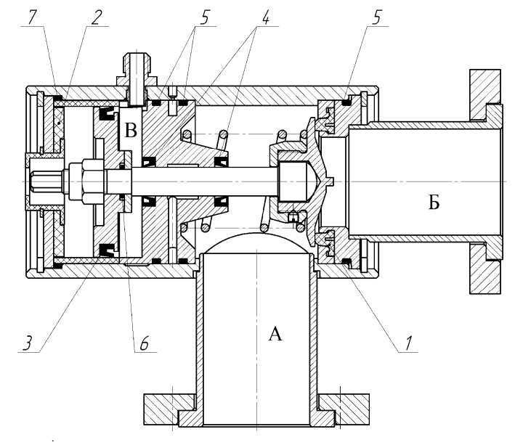

РИСУНОК 18

1 – Кольцо ДУВК.667476.001.05.006 (1 шт);

2 – Прокладка ДУВК.667476.001.05.010 (1 шт);

3 – Манжета ДУВК.667476.001.05.004 (1 шт);

4 – Манжета ДУВК.667476.001.05.005 (2 шт);

5 – Кольцо уплотнительное 075-080-30-2-3 ГОСТ 9833-73 (3 шт);

6 – Кольцо уплотнительное 012-017-30-2-3 ГОСТ 9833-73 (1 шт);

7 – Кольцо уплотнительное 080-085-30-2-3 ГОСТ 9833-73 (1шт).

2.1.3 Блок управления клапанами электрический БУК ЭП-М

БУК ЭП-М предназначен для дистанционного электропневматического управления одновременно двумя блоками клапанов БК воздухосборника ВУПЗ-15Э.

Схема электрическая принципиальная БУК ЭП-М для воздухосборника

ВУПЗ-15Э исполнения 1 представлена на рисунке 19, для воздухосборника ВУПЗ-15Э исполнения 2 – на рисунке 20.

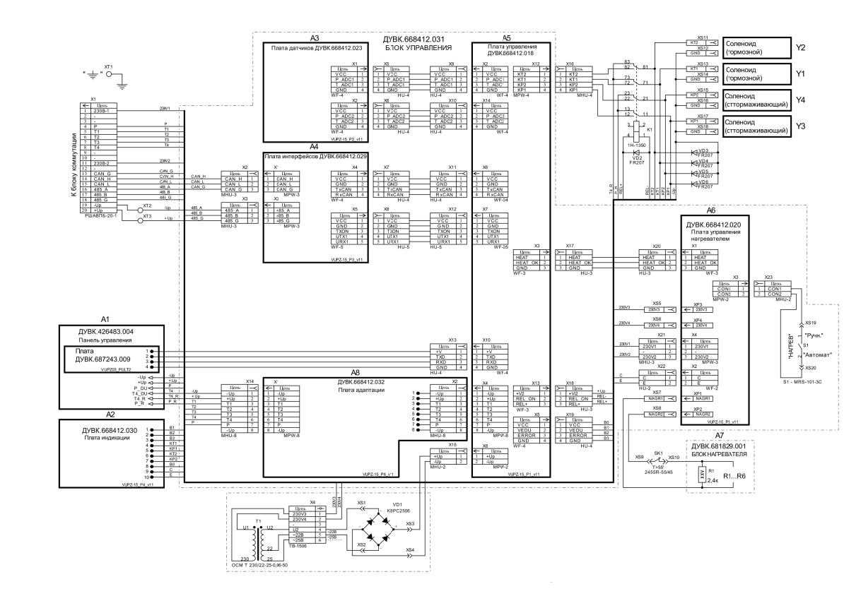

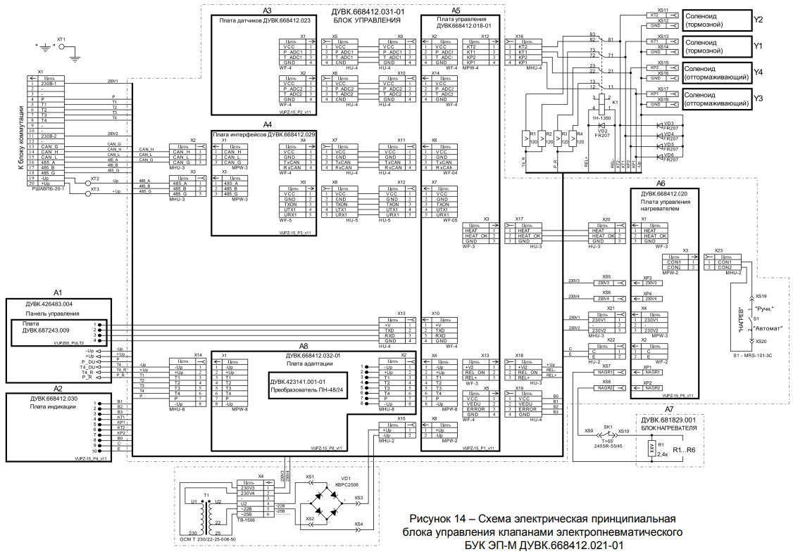

При наличии напряжения питания 24 В (48 В) (поступающего с горочного поста, либо полученного с трансформатора Т1 от напряжения переменного тока 230 В) и корректной работе микропроцессорного блока реле К1 находится во включенном состоянии. При этом катушками соленоидов распределителей через интеллектуальные ключи и контакты включенного реле К1 управляет микроконтроллер. При отсутствии обоих напряжений питания 24 В (48 В) и 230 В, а также при неисправности микроконтроллера, реле К1 переходит в выключенное состояние (аварийный режим), и рабочими остаются только команды «Р» и «Т4», приходящие с горочного поста. При этом через контакты выключенного реле К1 сигнал «Т4» поступает на катушки соленоидов, управляющие тормозными клапанами, а сигнал «Р» поступает на катушки соленоидов, управляющие оттормаживающими клапанами. Аналогично, при наличии напряжения питания и нерабочем микроконтроллере, при управлении с панели управления БУК ЭП-М («с места») рабочими остаются только команды «Р» и «Т4».

Основное отличие между исполнением 1 (24 В) и исполнением 2 (48 В) заключается в установке в БУК ЭП-М исполнения 2 (48 В) дополнительных резисторов по цепям управления «Р» и «Т4» для ограничения тока через катушки соленоидов распределителей при выключенном реле К1 (в аварийном режиме), и наличии на плате адаптации преобразователя напряжения из 48 В в 24 В.

Управление клапанами двух воздухосборников ВУПЗ-15Э (ведущего и ведомого), работающих на один вагонный замедлитель, осуществляется по командам с горочного постаили тумблерами на панели управления БУК ЭП-М ведущего воздухосборника ВУПЗ-15Э.

Для управления вагонным замедлителем предусмотрены восемь режимов торможения (Т0.5; Т1.0; Т1.5; Т2.0; Т2.5; Т3.0; Т3.5 Т4.0) и режим оттормаживания (Р). Для каждого из режимов торможения Т0.5 – Т3.5 предусмотрена установка номинального уровня давления, а также нижнего и верхнего уровней давления, в пределах которых давление удерживается автоматически путем включения тормозных или оттормаживающих клапанов.

При включении режима Т4.0 открываются все тормозные клапаны, и в пневмосеть замедлителя подается полное давление пневмосети сортировочной горки.

При включении режима Р открываются все оттормаживающие клапаны, и воздух из пневмосети замедлителя выпускается в атмосферу.

При отсутствии каких-либо команд или при недопустимой комбинации команд (не соответствующей таблице 2) через заданное в настройках время включается режим автоматического сброса воздуха при нарастании (наличии) давления в пневмосети замедлителя более 15 кПа.\

Управление клапанами производится через электропневмораспределители с помощью электрических сигналов с платы управления БУК ЭП-М. При этом сигналы КТ1, КТ2 управляют тормозными клапанами соответственно первого и второго блоков клапанов, а сигналы КР1, КР2 аналогично управляют оттормаживающими клапанами.

При подаче команды включения режима торможения или оттормаживания на индикаторе панели управления БУК ЭП-М отображается:

− «U0.0» − никакой режим не включен, все клапаны должны быть закрыты;

− «U_Рr» − включен ручной режим оттормаживания «Р», оттормаживающие клапаны должны быть открыты;

− «U0.5r» − «U3.5r» включен соответствующий ручной режим «Т0.5» − «Т3.5», клапаны работают для поддержания соответствующего давления в пневмосети замедлителя;

− «U4.0r» − включен ручной режим «Т4.0», тормозные клапаны должны быть открыты;

− «U0.0r» («r» − мигает) − включен некорректный ручной режим (возможно, нажаты одновременно два тумблера), все клапаны должны быть закрыты;

− «U_Рd» − включен дистанционный режим оттормаживания «Р», оттормаживающие клапаны должны быть открыты;

− «U0.5d» − «U3.5d» включен соответствующий дистанционный режим «Т0.5» − «Т3.5», клапаны работают для поддержания соответствующего давления в пневмосети замедлителя;

− «U4.0d» − включен дистанционный режим «Т4.0», тормозные клапаны должны быть открыты;

− «U0.0d» («d» − мигает) − пришла некорректная комбинация дистанционно по цепям «Р», «Т1» − «Т4», все клапаны должны быть закрыты;

− «AP_0» − никаких корректных команд нет, включен режим «автосброс». При этом при превышении давления в пневмосети замедлителя более 15 кПа, должны включиться оттормаживающие клапаны. Если вместо символа «0» мигает символ «r» или «d», то значит подана некорректная «ручная» (с места) или дистанционная (по цепям «Р», «Т1» − «Т4») команда.

При подаче любой ручной команды (даже некорректной) на индикаторе должен отображаться символ «r», при этом должна выполняться данная команда (если корректная). Выполнение дистанционных команд прекращается.

При отсутствии каких-либо команд через заданное время (выбирается в меню настроек БУК ЭП-М) должен включиться режим «автосброс».

В правой части индикатора высвечивается текущее давление в замедлителе в килопаскалях. Точка в четвертом разряде слева означает, что индикация давления производится от датчика давления ВР2, отсутствие точки – от датчика давления ВР1. Выбор датчика, от которого производится индикация давления, осуществляется кнопками «▲» или «▼». Данный выбор не влияет на то, какой датчик использует микроконтроллер для отработки режимов торможения.

Настройка режимов работы (выбор параметров) воздухосборника ВУПЗ-15Э производится кнопками на панели управления БУК ЭП-М ведущего воздухосборника ВУПЗ-15Э следующим образом:

– нажатием кнопки «МЕНЮ» на панели управления БУК ЭП-М входят в режим настройки в меню первого уровня. Структура меню БУК ЭП-М приведена в таблице 4. Кнопками «▲» и «▼» выбирают нужное меню первого уровня. Нажатием кнопки «МЕНЮ» входят в меню второго уровня. Кнопками «▲» и «▼» выбирают нужный параметр в меню второго уровня. Для корректировки выбранного параметра нажимают кнопку «МЕНЮ». При этом значение корректируемого параметра на индикаторе начинает моргать. Кнопками «▲» и «▼» корректируют выбранный параметр в допустимых пределах. Для записи откорректированного параметра нажимают кнопку «ЗАПИСЬ».

Корректировка остальных параметров проводится аналогично выше изложенного.

2.2. Протокол взаимодействия с блоком управляющей аппаратуры по каналу RS-485

В данном дипломном проекте решается задача дистанционного контроля и настройки воздухозаборника ВУПз-15Э с помощью подключения его к автоматизированному рабочему месту электромеханика АРС по каналу RS-485. Для решения этих задач используется 2-х проводной интерфейс RS-485 со следующими параметрами канала:

− скорость обмена: по выбору: 9600, 19200, 38400 (по умолчанию), 56000, 57600, 74800,

115200 бит/сек;

− количество бит данных: 8;

− количество стартовых бит: 1;

− количество стоповых бит: 1;

− контроль четности: нет;

− управление потоком: нет;

RS-485 - это стандарт промышленной серийной связи, используемый для передачи данных между устройствами в промышленной автоматизации, контроле доступа, системах безопасности и т.д. Он был разработан компанией National Semiconductor в 1983 году и получил широкое распространение в промышленности благодаря своей надежности, дальности передачи данных и возможности подключения нескольких устройств к одной линии связи.

RS-485 позволяет передавать данные на расстояние до 1200 метров на скорости до 10 Мбит/с, что делает его идеальным для промышленных систем, где расстояния между устройствами могут быть большими и требуется высокая скорость передачи данных.

Он использует дифференциальный сигнал на двух проводах (Рисунок 21), что позволяет ему быть устойчивым к помехам и снижает возможность ошибок при передаче данных. Кроме того, RS-485 позволяет подключать несколько устройств к одной линии связи, что снижает стоимость установки и повышает гибкость системы. RS-485 также поддерживает возможность передачи данных в обоих направлениях, что позволяет устройствам обмениваться информацией и синхронизироваться с другими устройствами на линии связи.

Это делает его идеальным для систем управления, где требуется синхронизация между устройствами.

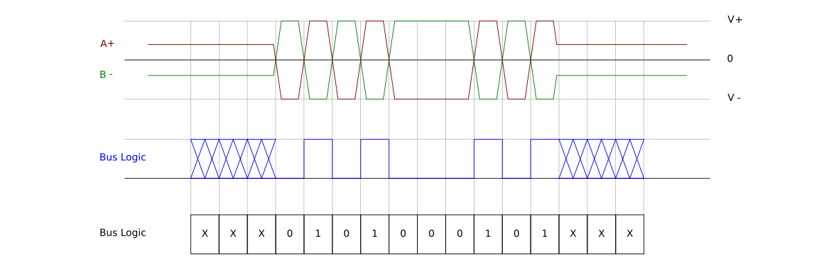Рисунок 21

Формат запроса имеет следующий вид. Структура команды: bmk:XXX:command. Где: ХХХ: номер БУК ЭП-М, commad: команда для получения/установки параметров. Каждая строка в посылках запросов и ответов заканчивается <0D 0A>.

Основные запросы:

Запросы:

–bmk:XXX:getCount – запрос счетчиков срабатывания катушек и ступеней торможения

– bmk:XXX:getDelta − запрос коэффициентов, для расчета скорости нарастания и спада

давления

– bmk:XXX:getStatus − запрос общих параметров системы

– bmk:XXX:gPr − запрос давления

В каждой посылке последними двумя сообщениями передаются сообщения об ошибке и контрольная сумма. Примеры принимаемых и отправляемых пакетов представленны в приложении 1.

Ошибки кодируются тремя байтами (24 бит). Каждый бит отвечает за одну ошибку. Установка бита в «1» означает наличие ошибки, установка бита в «0» означает отсутствие ошибки.

Перед передачей трехбайтное число переводится в десятичный вид и передается в текстовом виде как 8-разрядное число.

Передача осуществляется только текущих ошибок. Просмотр накопленных ошибок с момента включения питания возможен в меню БУК ЭП-М.

3. Разработка программы удаленного контроля и настройки блока управления клапанов ВУПз-15Э

В данный момент для настройки и контроля за состоянием замедлителей на четвертой сортировочной горке станции Санкт-Петербург сортировочный московский, сотрудникам бригады АРС необходимо вмешиваться в работу устройства, и при этом находится в непосредственной близости с проходящими отцепами. Данная процедура подвергает сотрудников опасности и в случае нарушения технологии проведения работ может привести к опасным последствиям.

Для исключения подобных ситуаций сотрудниками четвертой горки было выдвинуто предложение разработать программный продукт (ПП) в качестве дополнения к действующему автоматизированному рабочему месту механиков АРС, чтобы иметь возможность с поста централизации контролировать состояние замедлителей и при необходимости настраивать параметры замедлителей.

Основными требованиями к ПП являются: реализация с использованием оконных интерфейсов, кросплатформенность, реализация интерфейсов в соответствии с руководствами ОАО «РЖД», масштабируемость.

Тенденции разработки приложений с графическим интерфейсом меняются и развиваются в соответствии с новыми технологиями и требованиями пользователей.

Одной из главных тенденций является увеличение количества приложений с мобильными интерфейсами, которые могут работать на различных устройствах, включая смартфоны, планшеты и ноутбуки. Также все большую популярность получают приложения с адаптивным дизайном, которые могут корректно отображаться на разных экранах.

Еще одной тенденцией является увеличение функциональности приложений с графическим интерфейсом. Сейчас пользователи ожидают от приложений больше, чем просто базовую функциональность. Приложения должны быть удобными, быстрыми и надежными, а также иметь возможности интеграции с другими приложениями и сервисами.

Стоит отметить, что все большую популярность получают web-приложения. Такие приложения работают в браузере и не требуют установки на компьютер или мобильное устройство. Это удобно для пользователей, так как они могут использовать приложение с любого устройства, где есть доступ в Интернет.

Еще одной тенденцией является использование различных технологий и фреймворков для разработки приложений с графическим интерфейсом. Например, часто используются фреймворки, такие как React и Vue, которые упрощают разработку интерактивных пользовательских интерфейсов.

В целом, можно сказать, что тенденции разработки приложений с графическим интерфейсом стремятся к увеличению удобства использования, адаптивности, функциональности и надежности.

Но учитывая это, стоит понимать, что сейчас на рабочих местах электромехаников и дежурных применяются «консервативные десктопные приложения». Консервативные десктопные приложения — приложения предназначенные для конкретной операционной системы, с жесткой привязкой к аппаратным ресурсам, скомпилированное под определенную разновидность процессоров и с невозможностью перехода на другие аппаратные средства без вмешательства в исходный код приложения.

Для систем на производстве до сих пор актуальна разработка консервативных десктопных приложений с графическим интерфейсом по нескольким причинам.

Во-первых, в производственной среде часто используется специализированное оборудование, которое может работать только с определенным программным обеспечением. Изменение этого программного обеспечения может потребовать значительных финансовых и временных затрат, поэтому компании предпочитают использовать стабильные и проверенные решения, которые уже работают с этим оборудованием.

Во-вторых, многие производственные системы требуют высокой надежности и стабильности работы. Консервативные десктопные приложения, в отличие от мобильных и веб-приложений, могут работать без доступа к Интернету и не зависят от сторонних сервисов, что повышает их стабильность. Это особенно важно в критических ситуациях, когда необходимо быстро и надежно получить данные о работе оборудования.

В-третьих, консервативные десктопные приложения могут обеспечивать более высокий уровень безопасности и контроля за доступом к данным. В производственной среде важно обеспечить защиту конфиденциальных данных и предотвратить несанкционированный доступ к информации.

Наконец, разработка консервативных десктопных приложений может быть более дешевой и эффективной, чем разработка и поддержка мобильных и веб-приложений. Для них не требуется такого высокого уровня адаптивности к разным устройствам, что может снизить затраты на разработку и тестирование.

В целом, консервативные десктопные приложения остаются актуальными для систем на производстве из-за их надежности, безопасности, стабильности и эффективности в использовании со специализированным оборудованием.

3.1 Основы проектирования автоматизированных рабочих мест

Средства отображения технологической информации имеют важное значение для обеспечения эффективной деятельности человека-оператора, поскольку до 80% информации он получает через зрительный канал. Они позволяют элементам автоматизированных систем управления, относящихся к классу "человек-техника", взаимодействовать друг с другом. С развитием технических средств и внедрением вычислительной техники в системы ЭЦ меняются подходы к отображению технологической информации. В прошлом основными устройствами индикации поездного положения были панорамные табло желобкового или мозаичного типа на основе ламп накаливания или светодиодов. Однако сейчас все чаще используются многомониторные и видеопроекционные установки, а также панели с жидкокристаллическим или плазменным дисплеем.

Традиционные табло имеют несколько недостатков, таких как:

* низкая информативность;
* сложность изменения статической информации, такой как планы станций и участков, сигналы и другое;
* значительный объем проектных и строительных работ;
* неспособность отображать различную информацию, такую как состояние напольных устройств, графики движения, видео и текстовые сообщения;
* большие габариты.

Для использования на крупных станциях требовалось прокладывать большие емкостные соединительные кабели из релейных табло коллективного пользования в помещения оперативного персонала. Однако этот недостаток был устранен разработкой новых светодиодных табло с программным контроллером и двухпроводной линией связи, что значительно усложнило конструкцию и повысило стоимость табло.

Раньше на крупных станциях для коллективного использования использовали выносные табло, но для этого требовалось прокладывать кабели большой емкости из релейной в помещение оперативного персонала. Этот недостаток был устранен с помощью современных светодиодных средств отображения информации, которые управляются программируемым контроллером по двухпроводной линии связи, но такое решение значительно усложнило конструкцию и повысило стоимость табло. Многомониторные и видеопроекционные устройства более универсальны и можно их установить в рабочем помещении за 1-2 часа, но использование требует больших капиталовложений по сравнению с традиционным табло. Видеопроекционные установки могут отображать различную информацию, включая технологические состояния, и использовать богатую цветовую палитру, а также масштабирование изображения и поочередное отображение различных участков схематического плана на одном экране.

Экраны видеопроекционных установок могут быть двух типов: на отражение и на просвет в виде линз Френеля. Просвечивающие экраны менее зависят от освещения и поэтому часто используются в центрах управления и на постах микропроцессорной централизации, где установки объединяют в шкаф, чтобы строить панорамное табло.

Каждое окно формируется выделением на экране монитора трех ос-  
новных функциональных зон, представленных на рис. 22.

РИСУНОК 22

Базовая зона на экране включает в себя главное меню окон, индикацию текущего режима управления, дату и время, а также кнопку отключения звуковых сигналов. Она одинакова для всех окон в системе. Основная зона экрана показывает информацию, которую нужно визуализировать в данном окне. Диалоговая зона является меню задач и обеспечивает взаимодействие пользователя при выборе подрежимов и функций для текущего окна, таких как вызов дополнительных меню, масштабирование, переключение режимов управления, отмена незавершенных действий и т.д.

Для управления используются устройства вроде "мыши" и/или клавиатуры, как стандартные, так и специализированные. Дежурному оператору также выдают щитки с групповой пломбируемой кнопкой (или кнопкой со счетчиком нажатий) для ответственных команд, стрелочным коммутатором для управления направлением поездов на макете и ключами-жезлами, которые соединяют различные участки железной дороги.

Для отображения элементов путевого развития, подвижных единиц и т.д в АРМ принято использовать условные графические изображения (УГИ). Требования к пользовательскому интерфейсу и УГИ описаны в стандарте ОСТ 32.111-98, который был разработан на основе мирового и отечественного опыта создания компьютерных систем управления. Он устанавливает основные требования к инженерно-психологическому проектированию пользовательского интерфейса для систем диспетчерского управления, диспетчерского контроля и компьютерных электрических централизаций (включая микропроцессорные и релейно-процессорные системы). В стандарте определены условные графические изображения и индикация, которые должны быть использованы в системах железнодорожной автоматики и телемеханики.

Для удобства функционального разделения УГИ, его можно разбить на несколько групп. Оперативный персонал помечает специальными знаками экранный план станции, что формирует первую группу. Вторая группа включает служебные знаки и символы, которые отображают установленный режим управления, контроль над выдачей команд, присутствие RGB-компонентов на мониторах и текущее время. Третья группа - объекты индикации, которые включают реальные, вычисленные и виртуальные состояния путевых объектов. Четвертая группа - нормативно-справочные данные, которые включают путевые схемы, полезные длины путей, границы зон электротяги и т. д. Пятая группа - это УГИ для формирования команд, которые включают объекты управления на путевом плане и системы меню пользовательского интерфейса, такие как кнопки и полосы прокрутки изображений.

По типу отображения могут использоваться УГИ как текстовые,  
так и графические, последние разделяются на следующие подгруппы:

– линейные, используются для изображения объектов линейного  
характера (например, границы управления, зоны оповещения работающих  
на путях);

– площадные, используются с заполнением площадей УГИ (напри-  
мер, светофоры, указатели направления на перегонах);  
– объемные, в случае использования 3d-графики.

Текстовые элементы пользовательского интерфейса (УГИ) предназначены для отображения справочных и пояснительных надписей. Они используют определенный тип шрифта, имеют определенный вид ориентации и цвет. К текстовым элементам относятся названия станции и прилегающих подходов, буквы светофоров, номера стрелок и путей, режимы размыкания и другие подобные данные.

Для классификации УГИ учитывается тип информации, который они представляют:

* Динамические УГИ, которые изменяют свое состояние в соответствии с текущим технологическим процессом;
* Статические УГИ, состояние которых может быть постоянным, например, служебно-технические здания и сооружения, объекты схематического плана, или может оставаться неизменным на протяжении длительного времени, как условно-постоянные или временные УГИ, такие как указатели дрезин, обозначение установленных на макет стрелок, "окна" для выполнения ремонтных работ. Также УГИ могут быть классифицированы по способу взаимодействия с пользователем как УГИ объектов контроля и/или управления.

3.2. Выбор технологического стека для разработки

Существует множество языков программирования, на которых можно разрабатывать автоматизированные рабочие места (АРМ). Некоторые из наиболее популярных языков, используемых для разработки АРМ, включают:

1. Python - язык программирования общего назначения с открытым исходным кодом, который позволяет легко создавать скрипты и приложения, автоматизирующие различные задачи.
2. Java - объектно-ориентированный язык программирования, который широко используется для разработки различных приложений, включая АРМ.
3. C# - язык программирования, разработанный Microsoft, который позволяет создавать приложения для операционных систем Windows и .NET Framework, включая АРМ.
4. JavaScript - язык программирования, который позволяет создавать интерактивные пользовательские интерфейсы и веб-приложения, в том числе и для АРМ.
5. Ruby - объектно-ориентированный язык программирования с открытым исходным кодом, который позволяет создавать эффективные и высокоуровневые приложения, включая АРМ.

Это только некоторые из языков программирования, используемых для создания АРМ. Выбор языка программирования в значительной степени зависит от требований к приложению, опыта разработчика и других факторов.

Как разработчик, было принято решение, что стоит использовать Python для создания автоматизированного рабочего места, потому что Python имеет множество преимуществ, которые делают его идеальным выбором для этой задачи.

Во-первых, Python - это язык программирования с открытым исходным кодом, что означает, что вы можете бесплатно использовать и изменять его код в соответствии с вашими потребностями. Это существенно экономит средства на разработке.

Во-вторых, Python имеет обширную стандартную библиотеку, которая включает в себя множество полезных модулей для работы с файлами, сетью, базами данных, а также для обработки данных, веб-разработки, научных вычислений и многого другого.

В-третьих, Python легко читается и пишется, благодаря чему разработчики могут быстро создавать и поддерживать код. Python также имеет множество инструментов и фреймворков, которые делают его еще более удобным для работы.

Наконец, Python широко используется в индустрии и научном сообществе, и имеет большое сообщество разработчиков, что означает, что есть множество ресурсов, помогающих разработчикам быстро решать проблемы, а также обучающих материалов для новичков.

В целом, Python является отличным выбором для создания автоматизированного рабочего места благодаря своей легкости, богатой функциональности и широкому распространению.

Большим плюсом при разработке на языке программирования Python является то, что «из коробки» имеется достаточно большая база библиотек графического интерфейса, что позволяет подобрать инструмент практически «по вкусу». Для написания графического интерфейса была выбрана библиотека «dear py gui» которая обладает рядом существенных преимуществ:

Простота использования: DearPyGui очень прост в использовании. Он имеет интуитивно понятный интерфейс и простой API, который может быть использован даже новичками в программировании.

Переносимость: DearPyGui является кроссплатформенной библиотекой, что означает, что она может быть использована на Windows, Mac и Linux. Это делает его идеальным выбором для автоматизированных рабочих мест, которые могут использоваться на разных платформах

Гибкость: DearPyGui предоставляет множество готовых элементов интерфейса, таких как кнопки, текстовые поля, списки и т.д. Он также предоставляет возможность настройки элементов интерфейса, что позволяет создавать уникальные пользовательские интерфейсы.

Производительность: DearPyGui разработан для обеспечения высокой производительности и быстрого рендеринга интерфейса. Это особенно важно для автоматизированных рабочих мест, где производительность является критически важным фактором.

Поддержка: DearPyGui имеет активное сообщество пользователей и разработчиков, которые могут предоставить помощь и поддержку в случае необходимости. Это гарантирует, что вы можете получить помощь при возникновении проблем или вопросов.

В целом, DearPyGui является мощным и гибким инструментом для создания пользовательских интерфейсов и может быть полезным выбором при разработке автоматизированных рабочих мест.

Для связи с аппаратной частью, то есть с самими тормозными позициями, по 485 интерфейсу необходимо выбрать конвертер интерфейсов. В этом случае есть два варианта конвертации интерфейса RS-485. Так можно конвертировать его в Ethernet канал или же в COM-port (Universal Serial Bus(USB), с дальнейшей возможностью подключения к материнской плате компьютера АРМа. Возможности обоих вариантов представлены в таблице 4.

Таблица 4.

|  |  |  |
| --- | --- | --- |
| Характеристика | Ethernet | USB |
| Дальность передачи | 100 м | 5 м |
| Скорость передачи | До 100 Гбит/c | До 10 Гбит/c |
| Простота в использовании | - | + |
| Стоимость преобразователя интерфейсов из RS-485 | От 10 000 рублей | От 500 рублей |
| Портов в материнских платах | До 2 | До 10 |

Сравнив и взвесив данные варианты можно придти к выводу, что конвертация RS-485 интерфейса в USB наиболее оптимальный вариант. Выбор RS-485 - USB преобразователей для приема сигнала RS-485 имеет ряд преимуществ:

1. Простота подключения: RS-485 - USB преобразователи позволяют легко подключить устройства, работающие по стандарту RS-485, к компьютеру или другому устройству с USB портом без необходимости использовать сложные и дорогие интерфейсы.
2. Удобство использования: RS-485 - USB преобразователи обеспечивают удобство использования для связи между устройствами, работающими по стандарту RS-485, и компьютером или другими устройствами с USB портом, так как USB порты являются широко распространенными и доступными на большинстве современных устройств.
3. Высокая скорость передачи данных: RS-485 - USB преобразователи поддерживают высокую скорость передачи данных до 12 Мбит/с, что позволяет обеспечить быструю и надежную передачу данных между устройствами.
4. Экономичность: RS-485 - USB преобразователи являются более экономичным решением, чем использование специальных интерфейсов, так как они позволяют использовать обычные USB порты на компьютере или другом устройстве.

Таким образом, RS-485 - USB преобразователи обеспечивают простое, удобное и экономичное решение для приема сигнала RS-485 и обеспечения связи между устройствами, работающими по этому стандарту, и компьютером.

Дальше стоит задача выбора преобразователя интерфейсов RS-485/USB. На рынке сейчас имеется огромное количество всевозможных преобразователей интерфейсов такого типа, которые могут кардинально различаться по своим характеристикам. В случае данного дипломного проекта требования к преобразователю интерфейсов следующие:

1. Наличие гальванической развязки с напряжением изоляции 1000 В;

2. Дальностью передачи до 1000м;

3. Максимальное количество устройств в сети до 64;

4. Вес до 500 грамм;

5.Малые габаритные размеры.

Проанализировав действующие системы (МПЦ-МПК) железнодоржной автоматики в которых применяются подобные преобразователи был сделан выбор в пользу максимального аналога действующих в этих системах преобразователей и это ARC-485 (представлен на рисунке 23)

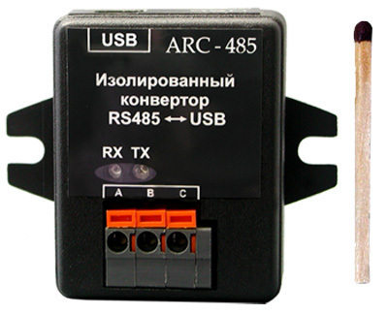

Рисунок 23. Конвертер интерфейсов RS-485/USB ACR-485

Данный конвертер интерфейсов обладает характеристиками представленными в таблице 5:

|  |  |
| --- | --- |
| Параметр | Значение |
| Напряжение питания | 5 В |
| Потребляемый ток | ≤ 0,2 А |
| Напряжение изоляции гальванической развязки | 1000 В |
| Max количество приборов в сети | 64 |
| Max скорость передачи данных | 921,6 кбит/с |
| Max длина линии связи | 1200 м |
| Вес | 100 г |
| Габаритные размеры | 50×40×20 мм |

ACR-485 - это конвертер интерфейсов, который преобразует сигналы между RS-485 и USB интерфейсами. RS-485 - это стандарт последовательной передачи данных, который широко используется в промышленной автоматизации и электроэнергетике для связи между различными устройствами, такими как датчики, контроллеры и приводы.

Конвертер ACR-485 позволяет подключать устройства, работающие по стандарту RS-485, к компьютеру или другому устройству с USB портом. Он преобразует сигналы RS-485 в USB сигналы и наоборот, обеспечивая удобную и простую связь между устройствами. Конвертер поддерживает скорость передачи данных до 921,6 Кбит/с, что обеспечивает быструю и надежную передачу данных между устройствами.

Конвертер ACR-485 имеет компактный размер и легко подключается к компьютеру или другому устройству через USB порт. Он может использоваться с различными операционными системами, такими как Windows, Linux и Mac OS X. Конвертер ACR-485 также имеет встроенную защиту от перенапряжения и короткого замыкания, что обеспечивает безопасную и надежную работу устройства.

3.3 Описание графического интерфейса

Учитывая положения о проектировании графического интерфейса описанные в пункте 3.1. текущего дипломного проекта были приняты следующие решения:

1. В центре экрана необходимо расположить однониточный план средней тормозной полиции четвертой сортировочной горки;

2. Сами тормозные позиции необходимо описать элементом двумерного УГИ в соответствии с распоряжением рб утверждении стандарта ОАО «РЖД» «Системы и устройства железнодорожной автоматики и телемеханики. Условные графические изображения» № 2881;

3. Разделить область экрана на две части: Рабочую и базовую;

4. Для выполнения команд настройки подготовить отдельные подменю.

В соответствии с этими требованиями имеем следующий вид УГИ тормозных позиций.

|  |  |
| --- | --- |
|  |  |
|  |  |
|  |  |
| Таблица с вариантами УГИ |  |

На УГИ тормозной позиции мы видим её номер, состояние (цветом), положение относительно поста. Так же имеется три функциональные клавиши со следующими назначениями:

ИНФ. - получение полной информации о состоянии тормозной позиции в форме таблицы в реальном времени;

ДАВЛ. - демонстрация графика давления в реальном времени датчиков Д1 и Д2 тормозной позиции;

ОШИБ. - демонстрация результатов самодиагностики тормозной позиции.

При этом сам однониточный план представлен на рисунке 24. На нем отображены номера стрелок, секций и расположен горочный пост.

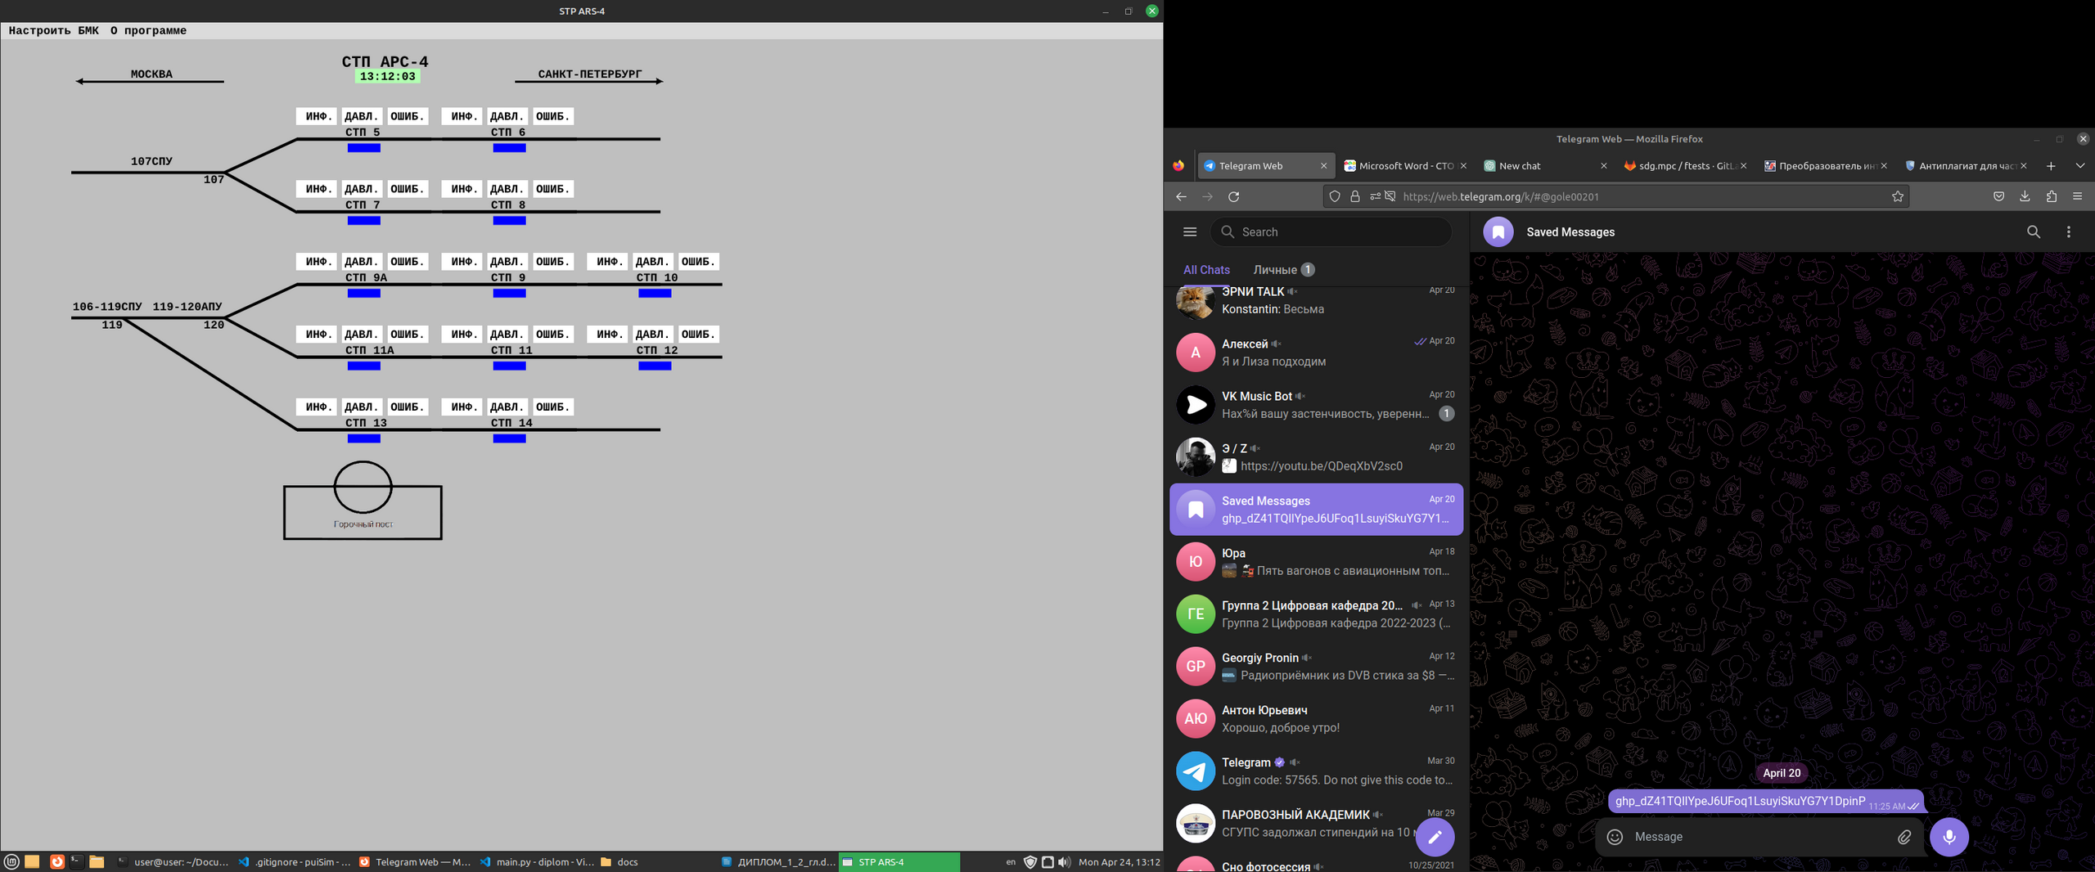Рисунок 24. Вид базовой области окна программы

Помимо прочего в базовой области мы можем увидеть стрелы направления и часы реального времени.

После нажатия клавиши ИНФ. На экране появится окно представленное на рисунке 25. Окно содержит в себе всю необходимую информацию о состоянии тормозной позиции. Данная информация обновляется в реальном времени.

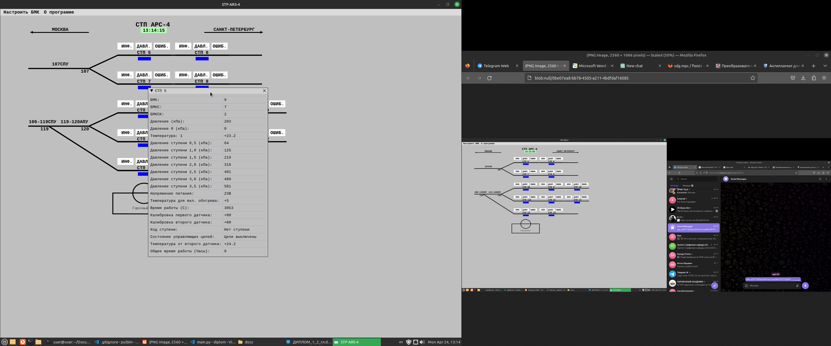

Рисунок 25 . Таблица с основной информацией о тормозной позиции

После нажатия клавиши ДАВЛ. На экране появится график давления в реальном времени. Давление снимается с датчиков Д1 и Д2. Вид графика давления представлен на рисунке 26.

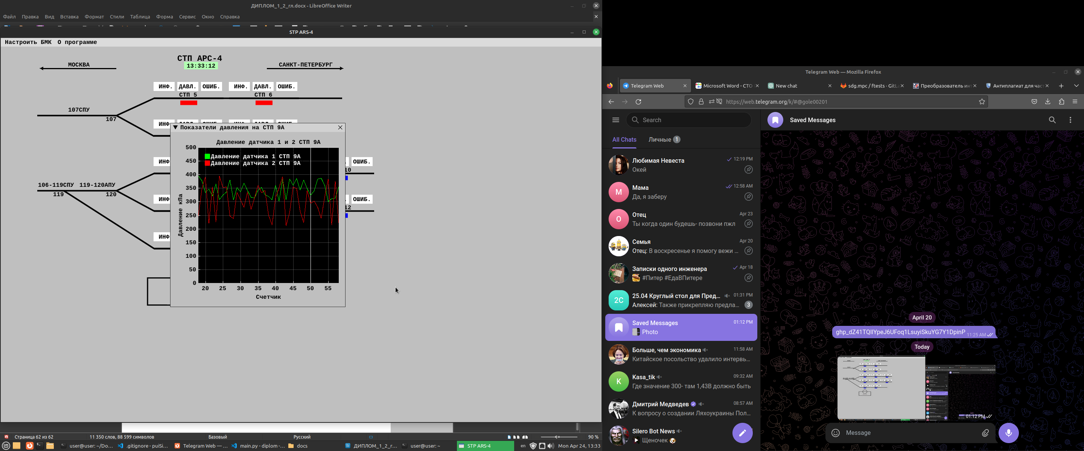Рисунок 26. Вид графика давления тормозной позиции

После нажатия клавиши ОШИБ. на экране появляется окно со писком ошибок обнаруженных в процессе самодиагностики. Окно представлено на рисунке 27.

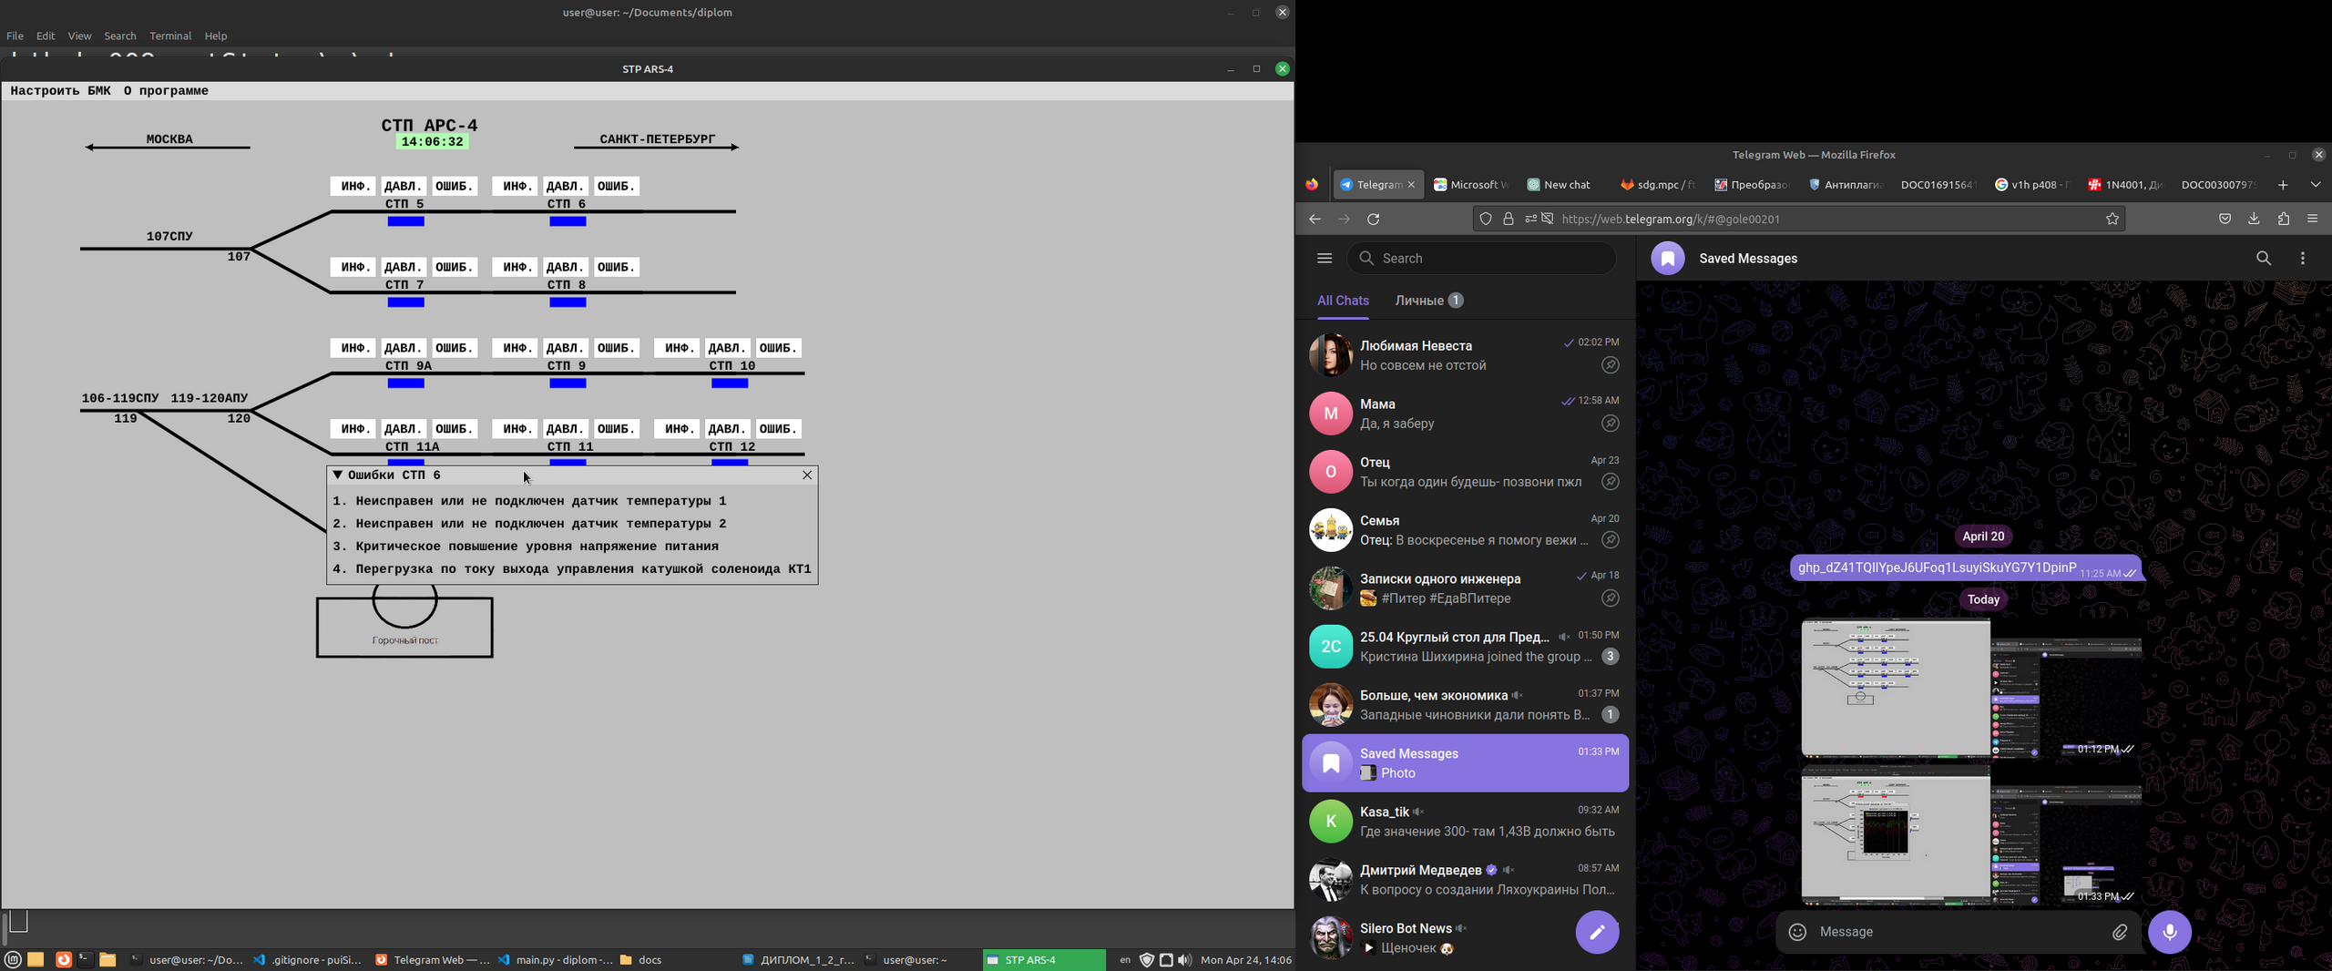

Рисунок 27. Окно с результатами самодиагностики

4. Экономическая часть

Рассматриваемая в данном дипломном проекте программа удаленного контроля и удаленной настройки управляющей аппаратуры тормозной позиции ВУПз-15э оказывает существенный положительный эффект на распределение рабочего времени работниками бригады АРС четвертой сортировочной горки за счет удаленного доступа к управляющей аппаратуре тормозной позиции и возможности настройки ее параметров удаленно.

Традиционно, для настройки тормозной позиции требуется присутствие специалиста на месте установки, что занимает дополнительное время и может вызывать неудобства при работе на удаленных месторождениях. С помощью программы удаленного контроля, специалисты могут получать доступ к системе тормозной позиции и настраивать ее параметры удаленно, без необходимости личного присутствия на месте.

Также, благодаря удаленному контролю, возможно быстрое выявление неисправностей в системе тормозной позиции и их оперативное устранение. Это позволяет сократить время простоя оборудования и увеличить его производительность.

Кроме того, удаленный контроль позволяет автоматизировать процесс мониторинга тормозных систем и собирать данные для анализа. Это может привести к улучшению качества и надежности работы оборудования, а также повысить его эффективность.

Таким образом, программа удаленного контроля и настройки тормозной позиции ВУПз-15э может значительно сократить время на выполнение работ и увеличить производительность оборудования, что в свою очередь может привести к экономическим выгодам.

Помимо прочего разрабатываемая программа может оказать положительное влияние на охрану труда, поскольку позволяет сократить риски для сотрудников.

Во-первых, удаленный контроль и настройка тормозной позиции ВУПз-15э может снизить необходимость личного присутствия специалистов вблизи скатывающихся отцепов, что в свою очередь может сократить риски профессиональных заболеваний и травм.

Во-вторых, автоматизированный процесс мониторинга тормозных систем может помочь в обнаружении возможных проблем и аварийных ситуаций, что может способствовать раннему предупреждению возможных аварий и снижению рисков для сотрудников.

Наконец, благодаря удаленному контролю тормозной позиции, возможно быстрое реагирование на неполадки и аварийные ситуации. Это может способствовать уменьшению времени на ликвидацию проблем, что также может уменьшить риски для сотрудников.

В качестве доказательства эффективности использования разработанного программного продукта были составлены диаграммы Ганта, демонстрирующие снижение временных затрат на выполнение технологической карты №3 из руководства по эксплуатации ВУПз-15э.

Диаграмма Ганта - это графическое представление плана работ или проекта в виде горизонтальных полос, каждая из которых представляет собой отдельную задачу или работу, расположенную на временной шкале. Каждая полоса показывает, сколько времени займет выполнение соответствующей задачи и когда она должна быть выполнена.

Диаграммы Ганта используются для визуального представления проектов и планов работ в бизнесе, строительстве, производстве, научных и других областях, где нужно контролировать и управлять выполнением задач и проектов.

Диаграмма Ганта может быть использована для планирования проектов, отслеживания прогресса и оценки затрат времени и ресурсов на выполнение задач. Она позволяет увидеть всю картину проекта в целом, выделить критические задачи, определить зависимости между задачами и распределить ресурсы между ними.

Диаграммы выполнения технологической карты №3 представлены на 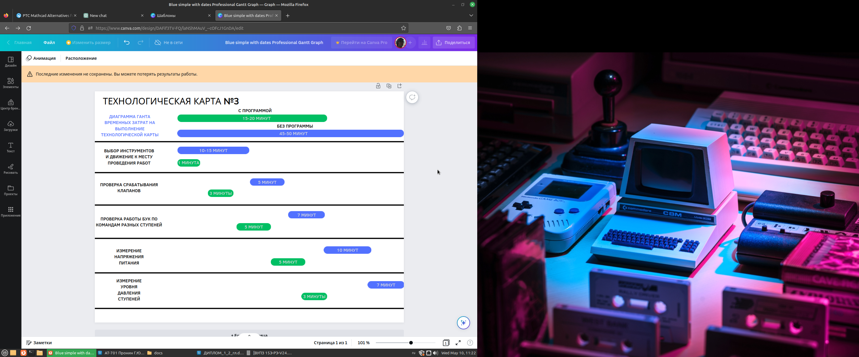рисунках N, M и K.

Рисунок N. Диаграмма Ганта выполнения технологической карты №3

На данной диаграмме выделены основные работы проводимые по технологической карте №3. Временные значения были замерены в процессе выполнения данных работ на четвертой сортировочной горке станции Санкт-Петербург-Сортировочный-Московский.

Можно сразу обратить внимания на то, что самые большие затраты по времени уходят как раз на движение к месту расположения инструментов и движение к месту проведения работ, т.е. к самим тормозным позициям. В свою очередь, если применять разработанный программный продукт, этих временных затрат можно избежать, повысив при этом и безопасность проведение работ.

Так же сам процесс измерения параметров занимает меньше времени, это связано с тем, что сотрудникам не приходится физически вмешиваться и подключаться к работающему устройству на поле.

Диаграмма разниц во времени представлена на рисунке M.

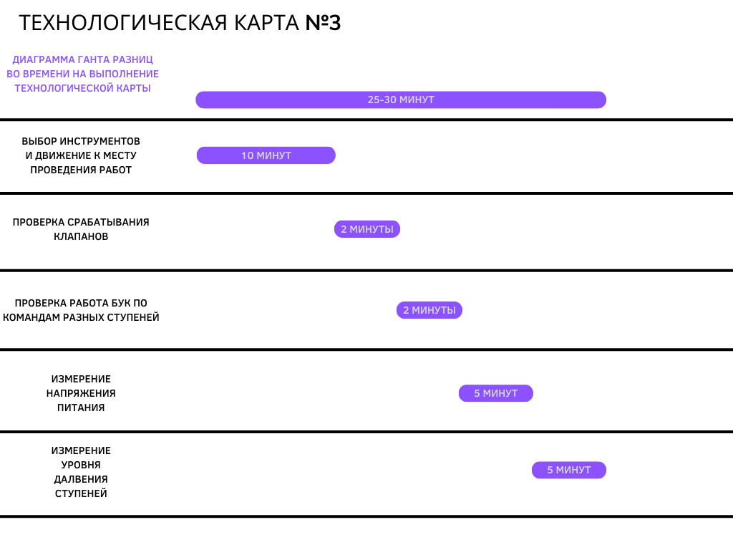Рисунок M. Диаграмма разниц во времени

Как и было отмечено самая большая разница во времени была достигнута на задаче по движению к месту размещения инструментов и месту проведения работ. Данное значение будет разниться от станции к станции, но в целом речь идет о трехкратном приросте во времени.

Рассчитаем дельту времени для четвертой сортировочной горки.

$d_{t}=\left(t_{1_{бп}}−t_{1_{п}}\right)+\left(t_{2_{бп}}−t_{2_{п}}\right)+\left(t_{3_{бп}}−t_{3_{п}}\right)+\left(t_{4_{бп}}−t_{4_{п}}\right)+\left(t_{5_{бп}}−t_{5_{п}}\right)=10+2+2+5+5=24мин.$ (1)

Где:

$$d_{t}−дельтавремени$$

$$t_{1_{бп}}−времявыполненияпервойзадачибезпрограммы$$

$$t_{1_{п}}−времявыполненияпервойзадачиспрограммой$$

$$t_{2_{бп}}−времявыполнениявторойзадачисбезпрограммы$$

$$t_{2_{п}}−времявыполнениявторойзадачиспрограммой$$

$$t_{3_{бп}}−времявыполнениятретьейзадачисбезпрограммы$$

$t_{3_{п}}−времявыполнениятретьейзадачиспрограммой$

$t_{4_{бп}}−времявыполнениячетвертойзадачисбезпрограммы$

$$t_{4_{п}}−времявыполнениячетвертойзадачиспрограммой$$

$$t_{5_{бп}}−времявыполненияпятойзадачисбезпрограммы$$

$$t_{5_{п}}−времявыполненияпятойзадачиспрограммой$$

Рассчитаем относительное сокращение времени выполнения технологической карты:

$q_{t}=\frac{\left(T_{раб}−d_{t}\right)}{T_{раб}}100\text{\%}=\frac{t_{1_{бп}}+t_{2_{бп}}+t_{3_{бп}}+t_{4_{бп}}+t_{5_{бп}}−d_{t}}{t_{1_{бп}}+t_{2_{бп}}+t_{3_{бп}}+t_{4_{бп}}+t_{5_{бп}}}100\text{\%}=\frac{15+5+7+10+7−24}{15+5+7+10+7}100\text{\%}=45\text{\%}$ (2)

Где:

$$q_{t}−сокращениевремениработыпотехнологическойкарте$$

В результате имеем сокращение времени работы по технологической карте №3 на 45%, что является отличным показателем, учтивая тот факт, что данная работа должно проводиться раз в неделю.

Суммарно за неделю будет сэкономлено времени в размере:

$T_{мес.эк}=5d_{t}=4⋅24=96мин.$ (3)

Где:

$$T_{мес.эк}−суммарнаяэкономиявременизамесяц$$

В заключение можно сказать, что использование разработанной программы удаленного контроля и настройки позволит сэкономить за месяц 96 минут рабочего времени при выполнении лишь технологической карты №3, не учитывая остальные проводимые работы. В среднем речь идет об экономии 45% времени при проведении работ связанных с контролем или настройкой управляющей аппаратуры тормозных позиций ВУПЗ-15э. Так же учитывая фактор, снижения уровня производственного травматизма внедрение разработанной программы можно считать оправданным и эффективным.